江苏省消防救援总队水带(部分)、抢险救援服、抢险救援手套采购

招 标 文 件
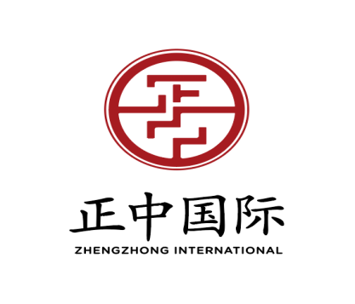
项目编号：ZZGJ—2023049

采购人：江苏省消防救援总队
采购代理机构：正中国际项目管理集团有限公司
发放日期：2023年8月

第一章 投标邀请（招标公告）
江苏省消防救援总队水带(部分)、抢险救援服、抢险救援手套采购的潜在供应商应在中招联合招标采购 平台（以下简称平台）网址为 ：http://www.365trade com.cn/获取招标文件 ，并于2023年9月14日9点00 分（北京时间）前递交投标文件 。
一 、项目基本情况
1.1项目编号 ：ZZGJ—2023049
1.2项目名称：江苏省消防救援总队水带(部分)、抢险救援服、抢险救援手套采购
1.3项目预算 ：总预算金额2078.73万元；各包号名称、预算、数量如下：
包号 | 预算（万元） | 数量
包号1：消水带（内扣式65（压力2.0/2.5）、卡式65（压力2.0/2.5）） | 477.698 | 13183条
包号2：消水带（内扣式80压力2.0/2.5）、卡式80（压力2.0/2.5）） | 492.822 | 11616条
包号3：夏款消防员抢险救援服 | 450.88 | 5636套
包号4：冬款消防员抢险救援服 | 396.3 | 3963套
包号5：消防员抢险救援手套 | 261.03 | 8701副
注：供应商应有明确报价，无报价投标或报价超过相应包号预算或单项最高限价（详见第四章采购需求）的，视为投标无效；本次招标每项产品均需提供样品参与评审，样品及技术参数详见招标文件第四章采购需求；未递交样品的视为投标无效。
1.4交货期：签订合同后90日历日内向采购人用户交付全部货物。
1.5质量保证期：
包号1：消水带（内扣式65（压力2.0/2.5）、卡式65（压力2.0/2.5））和包号2：消水带（内扣式80压力2.0/2.5）、卡式80（压力2.0/2.5）），质保期均为：交付采购人使用后2年；
包号3夏款消防员抢险救援服、包号4冬款消防员抢险救援服、包号5消防员抢险救援手套，质保期均为：交付采购人使用后3年。
1.6交付地点：各支队指定地点。
1.7本项目不接受联合体投标 。
1.8本项目不接受进口产品投标。
1.9本项目采购标的对应的中小企业划分标准所属行业：工业（包括采矿业，制造业，电力、热力、燃气及水生产和供应业）。
二 、 申请人的资格要求 ：
2.1参加政府采购活动的供应商应当具备政府采购法第二十二条第一款规定的条件 ，并依照政府采购法实施条例第十七条规定提供材料：
（1）具有独立承担民事责任的能力（提供法人或者其他组织的营业执照；供应商为自然人的，提供其身份证）；
（2）具有良好的商业信誉和健全的财务会计制度（提供2022年度的财务状况报告（公司成立不满一年，至少提供投标截止时间前近一个月的财务报表），或投标截止时间前六个月内银行出具的资信证明，或财政部门认可的政府采购专业担保机构出具的投标担保函）；
（3）具有履行合同所必需的设备和专业技术能力（供应商根据履行采购项目合同需要，提供履行合同所必需的设备和专业技术能力的证明材料）；
（4）有依法缴纳税收和社会保障资金的良好记录（提供近半年内任意一个月的纳税证明文件（依法免税的应提供相应文件说明）；并提供提供近半年内依法为员工缴纳社会保障资金的证明材料（任意一个月即可），证明材料可以是缴费的银行单据复印件、社保机构开具的证明（依法不需要缴纳社会保障资金的应提供相应文件说明）；
（5）参加政府采购活动前三年内，在经营活动中没有重大违法记录（提供承诺书）；
（6）法律、行政法规规定的其他条件：无。
2.2 落实政府采购政策需满足的资格要求 ：本项目所有包号按照采用以下第（ 1 ）种方式落实政府采购促进中小企业发展的要求：
（1）本项目整体专门面向中小企业采购服务。
（2）本项目整体专门面向小微企业采购服务。
（3）本项目通过以下第（）种方式预留部分采购份额采购中小企业服务：
①本项目要求供应商以联合体形式参加，中小企业合同金额应当达到的比例为%。
②本项目要求供应商进行合同分包，中小企业合同金额应当达到的比例为%。
（4）本项目为非预留份额的采购项目或采购包，执行价格扣除优惠政策，具体详见第三章评标办法与标准。
2.3本项目的特定资格要求：/。
2.4第2.1（5）条所称重大违法记录，是指供应商因违法经营受到刑事处罚或者责令停产停业、吊销许可证或者执照、较大数额罚款等行政处罚。
2.5供应商在参加政府采购活动前3年内因违法经营被禁止在一定期限内参加政府采购活动，期限届满的，可以参加政府采购活动。
2.6单位负责人为同一人或者存在直接控股、管理关系的不同供应商，不得参加同一合同项下的政府采购活动。
2.7为采购项目提供整体设计、规范编制或者项目管理、监理、检测等服务的供应商，不得再参加该采购项目的其他采购活动。
2.8拒绝列入失信被执行人、重大税收违法案件当事人名单、政府采购严重违法失信行为记录名单的供应商参与政府采购活动。采购代理机构将在开标结束后，通过“中国政府采购网”、“信用中国”网站、“信用江苏”网站等渠道查询供应商信用记录并保存。
2.9在单一品目的货物采购招标中，同一品牌的产品有多家供应商参加投标，只能按照一家供应商计算。
2.10供应商应当从采购代理机构合法获得招标项目的招标文件。
三 、获取招标文件
方式：（一）凡有意参加投标者，请于2023年8月28日9时至2023年9月1日17时(北京时间，下同)，登录中招联合招标采购平台下载电子招标文件。下载者应充分考虑平台注册、信息检查、资料上传、下载确认、费用支付所需时间，下载者必须在前述时间段内完成支付，否则将无法保证获取电子招标文件。 （二）招标文件每包服务费100元，平台服务费根据平台收费标准支付，售后不退。 （三）中招联合招标采购平台（以下简称平台）网址为：http://www.365trade.com.cn/。下载者首次登录平台前，须前往平台免费注册，平台将对下载者注册信息与其提供扫描件信息进行一致性检查。注册为一次性工作，以后若有需要可变更及完善相关信息；注册成功后，可以及时参与平台上所有发布的采购项目；同一单位不同的经办人可各自建立不同账户。同时下载者须通过平台办理企业CA锁（带电子签章），以便在投标过程中使用。企业 CA锁服务费根据平台收费标准支付。 （四）下载者需要文件费发票的，联系采购代理机构获取；（五）平台网站首页“帮助中心”提供操作手册，下载者可以下载并根据操作手册提示进行注册、登录、购买支付、发票开具领取等操作。平台咨询电话为：010-86397110，服务时间为工作日上午9时至12时，下午13时到17：30时。平台会通过短信提醒下载者进行注册、支付、下载等操作。
四 、提交投标文件截止时间 、开标时间和地点
4.1投标文件时间 ：2023年9月14日上午 9 ：00（北京时间）
地点 ：
纸质投标文件递交地点： 南京市建邺区梦都大街30号金梦都宾馆第二会议室
电子投标文件提交地点：中招联合招标采购平台（http://www.365trade.com.cn/）。
4.2开标时间 ：2023年9月14日上午9 ：00（北京时间）
五 、 公告期限
自本公告发布之日起 5 个工作日 。
六 、其他补充事宜
6.1本项目在中国政府采购网网站发布公告。
6.2勘察现场或答疑：采购人不统一组织，有需要的供应商可自行勘察。
6.3投标文件包括：电子投标文件、投标样品实物、随样的“样品配置清单或规格型号说明书 ”1套、样品电子文件（要求详见第三章）、纸质投标文件正 本1份（含U盘存储的电子excel产品清单1份）。开标时间到后电子集中解密，无需投标单位代表到场，各单位授权代表及时登录中招联合招标采购平台开标大厅确认开标结果，扫码签字即可。
（1）电子投标文件分为加密电子投标文件和未加密电子投标文件。电子投标文件由“ 中招联合招标采购平台 : (http://www.365trade.com.cn/) ”网站提供的“投标文件制作工具 ”软件制作生成。电子投标文件制作时会同时生成带有电子印章的“需上传的加密文件 ”及“需刻盘密封的文件 ”。其中，“需上传的加密文件 ”为加密电子投标文件（*.zfile格式），加密电子投标文 件 须 在 投 标 截 止 时 间 前 通 过 “ 中 招 联 合 招 标 采 购 平台 : (http://www.365trade.com.cn/）”电子交易平台加密上传，（样品照片根据招标文件要求提供，作为附件一并需上传）；未加密电子投标文件应为与加密电子投标文件为同时生成的版本。
（2）加密电子投标文件须在投标截止时间前通过“中招联合招标采购平台 : (http://www.365trade.com.cn/) ”电子交易平台加密上传，上传成功后下载投标回执。纸质投标文件1份须在投标截止时间前递交到指定地点并做好 送达登记。逾期送达、上传的投标文件将予以拒收，其投标为无效投标。开标、评标以供应商上传加密的电子投标文件内容为准；当供应商上传加密的电子投标文件非由供应商的责任导致开标现场解密异常，无法正常打开时， 供应商需提供平台发送的证明其成功上传投标文件的投标回执，经验证后供应商继续参与开标，开标、评标环节以该供应商提交的纸质投标文件内容为准。
（3）提供纸介质投标文件和U盘存储的电子excel产品清单（各一份）须 在投标截止时间前按标包分别单独密封在一起（U盘外须用标签贴注标包号和 单位名称），自行送达的方式送至指定地点。纸质投标文件须为供应商使用 “投标文件制作工具 ”软件所生成的电子投标文件的书面打印稿，纸质投标 文件须与电子投标文件保持一致；电子excel产品清单内产品须与投标型号相 同，按招标文件附件提供的格式填写。
（4）本次开标会将通过中招联合招标采购平台远程进行，开标后请各标单位授权代表进入系统开标大厅及时扫码签字确认开标记录。
6.4经调研，目前可出具消防水带型式试验检验报告的检测机构包括但不限于：国家消防装备质量监督检验中心、国家固定灭火系统和耐火构件质量监督检验中心、国家消防及阻燃产品质量监督检验中心（山东）、国家消防产品质量检验检测中心（江苏）、国家消防产品质量监督检验中心（广东），供应商可自行选择检测机构。
6.5每包号的投标报价均不得高于对应包号的预算金额和单项最高限价，否则视为无效投标。各型号对应的采购数量详见招标文件。
6.6有关本次采购的事项若存在变动或修改，敬请及时关注 “中国政府采购网”发布的信息更正公告。
6.7一个供应商可以同时参与一个或多个包号投标，本项目按包号1、包号2、包号3、包号4、包号5顺序依次进行开标、评标，供应商如参与多个标段，应以“包号”为单位分别编制、密封、递交投标文件，否则采购人可以拒绝接收其投标文件。
6.8投标样品需在规定时间内至送交地点取回，未在规定时间内取回样品视为无需取回不予保管。
6.9纸质投标文件（含样品）接收开始时间为：2023年9月14日0：00（北京时间）至2023年9月14日午 9 ：00（北京时间），递交前需提前1小时与招标代理机构联系。
七 、对本次招标提出询问 ，请按以下方式联系 。
7.1采购人信息
名称 ：江苏省消防救援总队
联系人 ：毛老师
联系方式 ：025-86335337
地址 ：南京市鼓楼区月光广场6号
7.2采购代理机构信息
名称：正中国际项目管理集团有限公司
地址：南京市建邺区嘉陵江东街18号1栋17层
联系人：聂工
联系方式：15852942100、13851589280、17749581484
7.3项目联系方式
联系人：聂工
联系方式：15852942100、13851589280、17749581484

第二章 供应商须知
一、总则
1、适用法律
1.1本次招标适用《中华人民共和国政府采购法》（以下简称政府采购法）、《中华人民共和国政府采购法实施条例》（以下简称政府采购法实施条例）、《政府采购货物和服务招标投标管理办法》等法律、行政法规、部门规章和规范性文件。
2、定义
2.1“采购人”是指依法进行政府采购的国家机关、事业单位、团体组织。
2.2“供应商（投标人）”是指参加投标竞争，并符合招标文件规定资格条件的法人、其他组织或者自然人。
2.3“采购代理机构”是指集中采购机构和集中采购机构以外的采购代理机构，集中采购机构以外的采购代理机构，是从事采购代理业务的社会中介机构。
2.4“货物和服务”指本招标文件中所述产品及相关服务。
2.5“用户或使用单位”是指使用货物，接受服务的单位。
3、政策功能
3.1政府采购促进中小企业发展，在政府采购活动中，供应商提供的货物、工程或者服务符合《政府采购促进中小企业发展管理办法》（财库〔2020〕46号）的规定的，享受中小企业扶持政策。中小企业参加政府采购活动，应 当出具《中小企业声明函》（格式见附件），否则不得享受相关中小企业扶 持政策。（ “ 中小企业划型标准 ”详见《关于印发中小企业划型标准规定的通知》工信部联企业〔2011〕300号及《国家统计局关于印发<统计上大中小 微型企业划分办法（2017）>的通知》国统字〔2017〕213号） 。专门面向中小企业采购的采购包，不再执行价格评审优惠的扶持政策（中小企业是指在中华人民共和国境内依法设立的人员和业务规模较小的企业，包括中型企业、小型企业和微型企业）。
3.2政府采购支持监狱和戒毒企业发展政策，监狱和戒毒企业提供的产品和服务在评标时将获得优势，参加投标的监狱和戒毒企业，应当提供由省级以上监狱管理局、戒毒管理局（含新疆生产建设兵团）出具的属于监狱企业的证明文件，监狱和戒毒企业享受政府采购支持政策的要求详见《关于政府采购支持监狱企业发展有关问题的通知》（财库〔2014〕68号）。
3.3政府采购促进残疾人就业政策，残疾人福利性单位提供的产品和服务在评标时将获得优势，参加投标的残疾人福利性单位，应当提供《残疾人福利性单位声明函》，残疾人福利性单位享受政府采购支持政策的要求详见《关于促进残疾人就业政府采购政策的通知》（财库〔2017〕141号）。
3.4政府采购节能产品、环境标志产品实施品目清单管理。拟采购产品属于节能产品品目清单规定必须强制采购的，实行强制采购。拟采购产品属于节能产品、环境标志产品品目清单规定优先采购的，在性能、技术、服务等指标同等条件下，实行优先采购，优先采购的评审标准详见本招标文件。参加政府采购活动的节能产品、环境标志产品供应商应当提供国家确定的认证机构出具的、处于有效期之内的节能产品、环境标志产品认证证书。
3.5强制采购信息安全产品。参加政府采购活动的信息安全产品供应商应当选择经国家认证的信息安全产品投标，并提供由国家信息安全认证中心按国家标准认证颁发的有效认证证书。
3.6未按要求提供相关材料的，不享受相关政策。
二、招标文件构成
4、招标文件组成
4.1招标文件包括以下主要内容：投标邀请；供应商须知（包括投标文件的密封、签署、盖章要求等）；供应商应当提交的资格、资信证明文件；为落实政府采购政策，采购标的需满足的要求，以及供应商须提供的证明材料；投标文件编制要求、投标报价要求；采购项目预算金额，设定最高限价的，还应当公开最高限价；采购项目的技术规格、数量、服务标准、验收等要求，包括附件、图纸等；拟签订的合同文本；货物、服务提供的时间、地点、方式；采购资金的支付方式、时间、条件；评标方法、评标标准和投标无效情形；投标有效期；投标截止时间、开标时间及地点；采购代理机构代理费用的收取标准和方式；供应商信用信息查询渠道及截止时点、信用信息查询记录和证据留存的具体方式、信用信息的使用规则等；省级以上财政部门规定的其他事项。
4.2招标的最小单位是包。招标货物数量及技术要求中未分包的，供应商对要求提供的货物和服务不得部分投标；招标货物数量及技术要求中已经分包的，可以以包为单位投标。
4.3采购代理机构如果要求供应商按照招标文件规定提交备选投标方案的，供应商可以提交备选方案；否则，备选方案将被拒绝。
5、招标文件的澄清或者修改
5.1采购人或者采购代理机构可以对已发出的招标文件、投标邀请进行必要的澄清或者修改，但不得改变采购标的和资格条件。澄清或者修改应当在原公告发布媒体上发布澄清公告。澄清或者修改的内容为招标文件、资格预审文件、投标邀请的组成部分。
澄清或者修改的内容可能影响投标文件编制的，采购人或者采购代理机构应当在投标截止时间至少15日前，以书面形式通知所有获取招标文件的潜在供应商；不足15日的，采购人或者采购代理机构应当顺延提交投标文件的截止时间。
5.2采购人或者采购代理机构在招标文件要求提交投标文件截止时间三日前，有权决定延长投标截止时间和开标时间，并在原采购信息发布媒体上发布变更公告。
三、投标文件的编制
6、投标文件的语言、计量单位、货币和编制
6.1供应商提交的投标文件、技术文件和资料，包括图纸中的说明，以及供应商与代理机构就有关投标的所有来往函电均应使用中文。投标文件中若有英文或其他语言文字的资料，应提供相应的中文翻译资料。对不同文本投标文件的解释发生异议的，以中文文本为准。
6.2供应商所使用的计量单位应为国家法定计量单位。
6.3供应商应用人民币报价。
6.4投标文件应字迹清楚、内容齐全、不得涂改。如有修改，修改处须有供应商公章或投标专用章和法定代表人或其授权的供应商代表签字。
6.5投标文件应按照招标文件规定的顺序，统一用A4规格幅面打印、装订成册并编制目录，由于编排混乱导致投标文件被误读或查找不到，责任由供应商承担。
6.6供应商应在投标文件中写清相应的项目编号、包号、项目名称、供应商全称、地址、电话、传真等。
6.7供应商根据招标文件载明的标的采购项目实际情况，拟在中标后将中标项目的非主体、非关键性工作交由他人完成的，应当在投标文件中载明。
7、投标文件的组成
7.1供应商应当根据招标文件要求编制投标文件，投标文件应对招标文件提出的要求和条件作出实质性响应，并在《商务条款偏离表》和《技术规格偏离表》等处逐条标明满足与否。
7.2投标文件由商务部分、技术部分、价格部分以及其他部分组成。
8、投标文件的商务部分
8.1商务部分是证明供应商有资格参加投标和中标后有能力履行合同的文件，这些文件应能满足招标的要求，包括但不限于下列文件（1）-（5）所述材料如提供不全或不满足招标文件的实质性要求，评标委员会有权否决供应商的投标）：
（1）投标函（投标申请及声明）（格式见附件）；
（2）法定代表人授权委托书格式（格式见附件）；
（3）投标货物报价表：开标一览表（格式见附件）；
（4）分项报价表格式；
（5）供应商资格资信证明文件：
1) 第一章投标邀请中 2.1《中华人民共和国政府采购法》规定的资格条件证明文件；
2) 第一章投标邀请中 2.2 采购人根据采购项目的特殊要求规定的特定条件证明文件；
（6）技术条款偏离表；
（7）商务条款偏离表格式；
（8）技术说明与服务方案；
（9）拟参与本项目服务人员一览表；
（10）企业声明函格式；
（11）无重大违法记录声明格式；
（12） 其他（供应商认为有必要提供的声明和文件，如有，自行拟定并添加）。
9、投标文件的技术部分
技术部分是证明供应商提供的货物和服务是合格的、并符合招标文件要求的证明文件，以及对货物和服务的详细说明，这些文件可以是文字资料、图纸和数据等。提供的货物和服务如与招标文件要求有不符之处，应说明其差别之所在。包括但不限于下列文件：
（1）技术说明或服务方案；
（2）《技术条款偏离表》；
（3）服务承诺；
（4）供应商拟投入本项目的设备、人员情况一览表；
（5）供应商认为需要提供的其他技术资料。
10、投标文件的价格部分
10.1价格部分是对采购标的价格构成的说明，招标文件如无特别说明，每一项货物及服务仅接受一个价格。
10.2报价应包含本次招标标的有关的所有费用，以及技术资料、支付给员工的工资和国家强制缴纳的各种社会保障资金，以及供应商认为需要的其他费用等。
10.3供应商的任何错漏、优惠、竞争性报价不得作为减轻责任、减少服务、增加收费、降低质量的理由。
10.4根据《政府采购货物和服务招标投标管理办法》（财政部令第87号）第六十条规定，评标委员会认为供应商的报价明显低于其他通过符合性审查供应商的报价，有可能影响产品质量或者不能诚信履约的，应当要求其在评标现场合理的时间内提供书面说明，必要时提交相关证明材料；供应商不能证明其报价合理性的，评标委员会应当将其作为无效投标处理。
10.5供应商应在《开标一览表》、《分项报价》等标明投标货物和服务等的单价、总价以及分项报价。供应商符合本须知3.1条所述情形的，须在《开标一览表》、《分项报价》中注明。
10.6供应商应充分考虑到市场价格变动，以及项目实施过程中的不可预见因素，一旦成交，总价格不变。如果有漏项，视同让利。
10.7本项目预算为：详见第一章。
11、投标文件的其他部分
11.1其他部分由供应商根据编制投标文件需要提供的其他相关文件组成。
12、投标保证金：无
13、投标有效期
13.1自开标之日起90天内投标有效，投标有效期从提交投标文件的截止之日起算。投标文件中承诺的投标有效期应当不少于招标文件中载明的投标有效期。
13.2特殊情况下，在原投标有效期截止之前，采购代理机构可要求供应商同意延长投标有效期，这种要求与答复均应以书面形式提交，供应商可拒绝这种要求。接受延长投标有效期的供应商将不会要求和允许修正其投标。
14、投标文件签署
14.1投标文件的纸质文件应由供应商法人代表或经正式授权并对供应商有约束力的委托代理人签字。
15、投标费用
15.1供应商应承担所有与准备和参加投标有关的费用，无论采购结果如何，采购代理机构和采购人在任何情况下均无义务和责任承担这些费用。
15.2招标代理服务费：本次招标，代理服务费按照国家发改委《国家发展改革委员会关于降低部分建设项目收费标准规范收费行为等有关问题的通知》（发改价格（2011）534号）标准的50%进行计算，各包号中标供应商在领取中标通知书前向采购代理机构支付各包号招标代理服务费。本项费用无需在投标报价表中单列。评审专家费由采购人支付。
15.3开标公证费
南京市南京公证处受理本项目招标投标现场监督公证。招标代理机构在发出中标通知书时向中标供应商收取公证代理服务费用并开具发票。开标公证费按下列标准支付：
中标金额≤200万元人民币，开标公证费500元人民币；
200万元人民币＜中标金额≤600万元人民币，开标公证费600元人民币；
600万元人民币＜中标金额≤1000万元人民币，开标公证费800元人民币；
中标金额＞1000万元人民币，开标公证费按中标金额的万分之一收取，但最高不超过3000元人民币。
四、投标文件的递交
16、投标文件的密封和递交
16.1供应商应当在招标文件要求提交投标文件的截止时间前，按招标公告要求将投标文件密封送达投标地点。加密电子投标文件须在投标截止时间 前通过“ 中招联合招标采购平台 : (http://www.365trade.com.cn/) ”电子交 易平台加密上传，任何单位和个人不得在开标前开启投标文件，具体要求详见公告。
16.2投标文件包括： 电子投标文件、投标样品实物、随样的“样品配置清单或规格型号说明书 ”1套、样品电子文件（要求详见第四章）、纸质投标文件正本1份（含U盘存储的电子excel产品清单1份。
16.3纸介质投标文件和U盘存储的电子excel产品清单（各一份）须在投 标截止时间前按标包分别单独密封在一起（U盘外须用标签贴注标包号和单位 名称），自行送达的方式送至指定地点。纸质投标文件须为供应商使用“投标文件制作工具 ”软件所生成的电子投标文件的书面打印稿并逐页加盖公章，纸质投标文件 须与电子投标文件保持一致；电子excel产品清单内产品须与投标型号相同。
16.4密封袋外需标注资料内容、项目名称、项目编号、包号、产品名称、供应商全称、法定代表人或其委托代理人。
17、有下列情形的投标文件将被拒收：
17.1逾期送达的；
17.2未按照招标文件要求密封的；
17.3未上传电子投标文件或招标文件要求的附件的。
18、投标文件的修改和撤回
18.1供应商在投标截止时间前，可以对所递交的投标文件进行补充、修改或者撤回，并书面通知采购人或者采购代理机构。补充、修改的内容应当按照招标文件要求签署、盖章、密封后，作为投标文件的组成部分。
18.2投标截止时间之后，投标文件不得撤回；
19、诚实信用
19.1供应商应当遵循公平竞争的原则，不得恶意串通，不得妨碍其他供应商的竞争行为，不得损害采购人或者其他供应商的合法权益。
19.2在评标过程中发现供应商有《政府采购货物和服务招标投标管理办法》第三十七条情形的，评标委员会应当认定其投标无效，并书面报告本级财政部门。
五、开标、评标与定标
20、开标
20.1采购代理机构将在招标文件确定的时间和地点进行开标。请投标人在投标截止时间前在招标文件规定的接收地点递交纸质投标文件正本和样品实物，并做好登记。
20.2开标会将通过中招联合招标采购平台远程进行开标。开标时间到后电子集中解密（开标解密由招标代理项目经理进行集中解密），开标会现场无需投标单位代表到场。
20.3供应商不足3家的，不得开标。
20.2开标过程由南京市南京公证处现场监督，并向采购人出具公证书。
20.4开标过程由采购代理机构负责记录，由参加开标的各供应商代表签字确认后随招标文件一并存档（各单位授权代表须及时登录中招联合招标采购平台开标大厅确认开标结果，扫码签字。）。
供应商代表对开标过程和开标记录有疑义，以及认为采购人、采购代理机构相关工作人员有需要回避的情形的，应在开标过程中提出询问或者回避申请。采购人、采购代理机构对供应商代表提出的询问或者回避申请及时处理。
20.5供应商未签字的，视同认可开标结果。
20.6公开招标数额标准以上的采购项目，投标截止后供应商不足3家或者通过资格审查或符合性审查的供应商不足3家的，除采购任务取消情形外，按照以下方式处理：
（1）招标文件存在不合理条款或者招标程序不符合规定的，采购人、采购代理机构改正后依法重新招标；
（2）招标文件没有不合理条款、招标程序符合规定，需要采用其他采购人式采购的，采购人依法报财政部门批准，经批准后，可变更为其他采购人式采购。本次招标文件中对供应商资格条件要求、技术要求和商务等要求，将作为其他采购人式采购的基本要求和谈判依据。
21、评标
21.1评标委员会
21.1.1评标委员会负责具体评标事务，并独立履行下列职责：
（1）审查、评价投标文件是否符合招标文件的商务、技术等实质性要求；
（2）要求供应商对投标文件有关事项作出澄清或者说明；
（3）对投标文件进行比较和评价；
（4）推荐中标候选人名单，或根据采购人委托直接确定中标供应商；
（5）向采购人、采购代理机构或者有关部门报告评标中发现的违法行为。
21.1.2评标委员会由采购人代表和有关技术、经济等方面的专家组成，独立开展评审工作。
21.2评标程序
21.2.1投标文件的资格性审查。公开招标采购项目开标结束后，采购人或者采购代理机构或评审小组应当依法对供应商的资格进行审查。
投标文件不能满足招标文件载明的资格条件的，在资格性检查时按照无效投标处理。若通过资格性审查的合格供应商不足3家，不再继续评审。
21.2.2投标文件的符合性审查。评标委员会对通过资格性检查、符合性审查供应商的投标文件进行符合性审查，以确定其是否满足招标文件的实质性要求。出现下列情形的，按无效投标处理：
（1）投标文件未按招标文件要求签署、盖章的；
（2）不具备招标文件中规定资格要求的；
（3）报价超过招标文件中规定的预算金额或者最高限价的；
（4）投标文件报价出现前后不一致的，供应商不确认价格修正的；
（5）投标文件含有采购人不能接受的附加条件的；
（6）投标文件内容不全或不符合招标文件中规定的其它实质性要求的；
（7）恶意串通，妨碍其他供应商的竞争行为，损害采购人或者其他供应商的合法权益；
（8）法律、法规和招标文件规定的其他无效情形。
21.2.2.1实质性要求是指本招标文件中用带星号（“*”）、“必须”或“应（应当）”等其他文字说明的商务和技术要求。
21.2.2.2有下列情形之一的予以废标：
（1）符合专业条件的供应商或者对招标文件作实质性响应的供应商不足三家的（或供应商不足标包要求中标家数的）；
（2）出现影响采购公正的违法、违规行为的；
（3）供应商的报价均超过了采购预算，采购人不能支付的；
（4）因重大变故，采购任务取消的。
在评标期间，出现符合资格性检查的供应商或者对招标文件作出实质性响应的供应商不足三家情形的，比照20.6款执行。
21.2.2.3根据87号令 第三十七条 有下列情形之一的，视为供应商串通投标，其投标无效：
（1）不同供应商的投标文件由同一单位或者个人编制；
（2）不同供应商委托同一单位或者个人办理投标事宜；
（3）不同供应商的投标文件载明的项目管理成员或者联系人员为同一人；
（4）不同供应商的投标文件异常一致或者投标报价呈规律性差异；
（5）不同供应商的投标文件相互混装；
如有以上规定之情况，按照无效处理。
21.2.3澄清有关问题
21.2.3.1对于投标文件中含义不明确、同类问题表述不一致或者有明显文字和计算错误的内容，评标委员会应当以书面形式要求供应商作出必要的澄清、说明或者补正。
21.2.3.2供应商的澄清、说明或者补正应当采用书面形式，并加盖公章，或者由法定代表人或其授权代表签字。供应商的澄清、说明或者补正不得超出投标文件的范围或者改变投标文件的实质性内容。
21.2.3.3投标文件报价出现前后不一致的，除招标文件另有规定外，按照下列规定修正：
（1）投标文件中开标一览表（报价表）内容与投标文件中相应内容不一致的，以开标一览表（报价表）为准；
（2）大写金额和小写金额不一致的，以大写金额为准；
（3）单价金额小数点或者百分比有明显错位的，以开标一览表的总价为准，并修改单价；
（4）总价金额与按单价汇总金额不一致的，以单价金额计算结果为准。
同时出现两种以上不一致的，按照前款规定的顺序修正。修正后的报价按照前款规定经供应商确认后产生约束力，供应商不确认的，其投标无效。
21.2.3.4评标委员会认为供应商的报价明显低于其他通过符合性审查供应商的报价，有可能影响产品质量或者不能诚信履约的，将要求其在评标现场合理的时间内提供书面说明，必要时提交相关证明材料；供应商不能证明其报价合理性的，评标委员会将其作为无效投标处理。
21.2.4比较与评价。评标委员会应当按照招标文件中规定的评标方法和标准，对符合性审查合格的投标文件进行商务和技术评估，综合比较与评价。
21.2.5相同品牌产品的投标
本项目采用综合评分法，提供相同品牌产品且通过资格审查、符合性审查的不同供应商参加同一合同项下投标的，按一家供应商计算，评审后得分最高的同品牌供应商获得中标供应商推荐资格；评审得分相同的，由采购人委托评标委员会按照招标文件规定的方式确定一个供应商获得中标供应商推荐资格，招标文件未规定的采取随机抽取方式确定，其他同品牌供应商不作为中标候选人。
非单一产品采购项目，确定核心产品的方法在招标文件技术需求中载明。多家供应商提供的核心产品品牌相同的，按前两款规定处理。
21.3评标方法和标准
21.3.1评标方法分为最低评标价法和综合评分法。本次招标的评标方法和标准，详见本招标文件第三章。
21.3.2综合评分法，是指投标文件满足招标文件全部实质性要求，且按照评审因素的量化指标评审得分最高的供应商为中标候选人的评标方法。
评审因素，包括价格、技术、商务等。
评标时，评标委员会各成员应当独立对每个供应商的投标文件进行评价，并汇总每个供应商的得分。
价格分采用低价优先法计算，即满足招标文件要求且投标价格最低的投标报价为评标基准价，其价格分为满分。
评标总得分＝F1×A1＋F2×A2＋……＋Fn×AnF1、F2……Fn分别为各项评审因素的得分；
A1、A2、……An分别为各项评审因素所占的权重(A1＋A2＋……＋An＝1)。
因落实政府采购政策进行价格调整的，以调整后的价格计算评标基准价和投标报价。
22、确定中标供应商
22.1采用综合评分法的，评标结果按评审后得分由高到低顺序排列。得分相同的，按投标报价由低到高顺序排列。得分且投标报价相同的并列。投标文件满足招标文件全部实质性要求，且按照评审因素的量化指标评审得分最高的供应商为排名第一的中标候选人。
22.2中标供应商确定后，在中国政府采购网发布中标结果公告，中标公告期为1个工作日，公告的同时向中标供应商发出中标通知书。
22.3中标通知书对采购人和中标供应商具有同等法律效力。
22.4中标通知书发出后，采购人或中标供应商拒绝签订合同的，拒绝签 订合同的一方应至少向另一方支付为招标、投标所发生的有关费用和双方商定的其他补偿。
22.5中标通知书发出后，中标供应商无正当理由不与采购人签订合同的，采购人有权重新招标；情节严重的，由财政部门将其列入不良行为记录名单，在一至三年内禁止参加政府采购活动，并予以通报。
22.6中标通知书发出后，中标供应商无正当理由不与采购人签订合同的； 情节严重的，由财政部门将其列入不良行为记录名单，在一至三年内禁止参加政府采购活动，并予以通报。
22.6所有投标文件不论中标与否，均不退回。
23、编写评标报告
23.1评标委员会根据全体评标成员签字的原始评标记录和评标结果编写评标报告。
24、评标过程的保密性
24.1采购人和采购代理机构将采取必要措施，保证评标在严格保密的情况下进行。
24.2任何单位和个人不得非法干预、影响评标办法的确定，以及评标过程和结果。
24.3凡是与审查、澄清、评价和比较投标的有关资料等，均不向供应商及与评标无关的其他人员透露。
六、签订合同
25、签订合同
25.1采购人与中标供应商应当自中标通知书发出之日起30日内，按照招标文件和中标供应商投标文件的规定，签订书面合同。所签订的合同不得对招标文件确定的事项和中标供应商投标文件作实质性修改。
25.2采购人不得向中标供应商提出任何不合理的要求作为签订合同的条件。
25.3中标供应商拒绝与采购人签订合同的，采购人可以按照评审报告推荐的中标或者成交候选人名单排序，确定下一候选人为中标或者成交供应商，也可以重新开展政府采购活动。
25.4政府采购合同履行中，采购人需追加与合同标的相同的货物或者服务的，在不改变合同其他条款的前提下，可以与供应商协商签订补充合同，但所有补充合同的采购金额不得超过原合同采购金额的百分之十。
25.5采购人与中标供应商应当根据合同的约定依法履行合同义务。
七、质疑和投诉
26、质疑
26.1供应商对招标活动事项有疑问的，可以向采购代理机构提出询问，采购代理机构将依法作出答复，但答复的内容不涉及商业秘密。
26.2提出质疑的供应商应当是参与所质疑项目采购活动的供应商。潜在供应商已依法获取其可质疑的招标文件的，可以对该文件提出质疑。
26.3供应商认为招标文件、采购过程和中标结果使自己的合法权益受到损害的，可以在知道或者应知其权益受到损害之日起七个工作日内，将质疑文件原件送达采购人或采购代理机构。
供应商应知其权益受到损害之日，是指：对招标文件提出质疑的，应当在获取招标文件或者招标文件公告期限届满之日起7个工作日内提出；对采购过程提出质疑的，为各采购程序环节结束之日；对中标或者成交结果提出质疑的，为中标或者成交结果公告期限届满之日。
供应商必须在法定质疑期内一次性提出针对同一采购程序环节的质疑。
26.4供应商提出质疑应当提交质疑函和必要的证明材料。质疑函应当包括下列内容：
（一）供应商的姓名或者名称、地址、邮编、联系人及联系电话；
（二）质疑项目的名称、编号；
（三）具体、明确的质疑事项和与质疑事项相关的请求（具体条款）；
（四）事实依据（具体条款）；
（五）必要的法律依据（具体条款）；
（六）提出质疑的日期。
供应商为自然人的，应当由本人签字；供应商为法人或者其他组织的，应当由法定代表人、主要负责人，或者其授权代表签字或者盖章，并加盖公章。代理人提出质疑和投诉，应当提交供应商签署的授权委托书。其授权委托书应当载明代理人的姓名或者名称、代理事项、具体权限、期限和相关事项。
质疑函应当使用中文。相关当事人提供外文书证或者外国语视听资料的，应当附有中文译本，由翻译机构盖章或者翻译人员签名。
26.5质疑函应当现场提交至采购代理机构联系人处，提交时应出示有效身份证明。未按上述要求提交质疑函的，质疑不予受理。
26.6供应商不得虚假质疑和恶意质疑，并对质疑内容的真实性承担责任。供应商或者其他利害关系人通过捏造事实、伪造证明材料等方式提出异议或投诉，阻碍招投标活动正常进行的，属于严重不良行为，代理机构将提请财政部门将其列入不良行为记录名单，并依法予以处罚。
26.7采购代理机构在收到供应商的书面质疑后将及时组织调查核实，在七个工作日内作出答复，并以书面或在网站公告形式通知质疑供应商和其他有关供应商，答复的内容不涉及商业秘密。
27、投诉
27.1质疑供应商对采购代理机构的答复不满意或者采购代理机构未在规定的时间内作出答复的，可以在答复期满后十五个工作日内向同级政府采购监督管理部门投诉。
27.2供应商投诉应当有明确的请求和必要的证明材料。供应商投诉的事项不得超出已质疑事项的范围。
27.3投诉人对政府采购监督管理部门的投诉处理决定不服或者政府采购监督管理部门逾期未作处理的，可以依法申请行政复议或者向人民法院提起行政诉讼。
27.4投诉人有下列行为之一的，属于严重失信行为，由财政部门列入不良行为记录名单，禁止其一至三年内参加政府采购活动。
（1）投诉人在全国范围12个月内三次以上投诉查无实据的；
（2）采用捏造事实、提供虚假材料或者以非法手段取得证明材料等方式进行虚假、恶意投诉。
证据来源的合法性存在明显疑问，投诉人无法证明其取得方式合法的，视为以非法手段取得证明材料。

第三章 评标标准
本项目采用综合评分法 ，评分统计方法采用百分制（满分100分），小数点后保留2位 。
采用综合评分法的，评标结果按评审后得分由高到低顺序排列。得分相同的，按投标报价由低到高顺序排列。得分且投标报价相同的并列。投标文件满足招标文件全部实质性要求，且按照评审因素的量化指标评审得分最高的供应商为排名第一的中标候选人。
本项目（同一个 包内）单一产品采购，同一品牌的产品有多家供应商参加投标，只能按照一家供应 商计算，本项目（同一个包内）非单一产品采购，核心产品同一品牌的产品有多家供应商参加投标，只能按照一家供应商计算。提供相同品牌产品且通过资格审查、符合性审查的不同供应商参加同一合同项下投标的，按一家供应商计算，评审后得分最高的同品牌供应商获得中标供应商推荐资格；评审得分相同的，由采购人委托评标委员会按采取随机抽取方式确定，其他同品牌供应商不作为中标候选人。
包号1、包号2详细评审评标标准：
1 | 投标  报价 | 本项目价格评分采用低价优先法计算，即满足招标文件要求且投标价格最低的投标报价为评标基准价，其价格分为满分。其他供应商的价格分统一按照下列公式计算：投标报价得分=(评标基准价／投标报价)×30。  评标委员会认为供应商的报价明显低于其他通过符合性审查供应商的报价，有可能影响产品质量或者不能诚信履约的，应当要求其在评标现场合理的时间内提供书面说明，必要时提交相关证明材料。由评标委员会根据其书面材料作出判定，形成一致意见。若不能做出合理解释或拒绝提供成本证明材料的，视为无效投标。 | 30分
2 | 销售业绩 | 供应商自2020年8月1日（含）以来，完成交货验收过同规格消防水带销售业绩的，每有1份得1分，最多得3分。  （供应商需提供每份业绩的销售合同、对应的发票及验收证明的复印件加盖公章。每份业绩的证明材料须齐全，发票存根的付款方、品目和数量等信息须与合同一致，缺一不可，否则该份业绩不予计分。） | 3分
3 | 消防产品认证证书 | 提供与所投包段产品同型号消防水带的消防产品认证证书（产品名称 ： 有衬里消防水带）的得2分；提供与所投包段产品同型号消防接口的消防产品认证证书（产品名称需为内扣式或卡式），每提供1种得0.5分，最多得1分。本项满分3分。  （投标文件中须提供消防产品认证证书复印件并加盖供应商公章）。 | 3分
4 | 原材料  检验报告 | 提供经市场监督管理部门资质认定检测机构出具的投标产品所用涤纶长丝检验报告。检测产品为线密度≥1100dtex（1000D）的高强型涤纶长丝，且检验结论为“优等品”的得2分。投标文件中须提供检验报告复印件并加盖供应商公章，未提供或内容不符合要求的得0分。 | 2分
5 | 技术参数响应 | 就响应文件对招标文件技术参数的响应进行评审，完全满足招标文件技术要求的得26分，每有1项不响应扣2分，最低得0分。  “1项”包括技术需求书中最低层级的序号项。  此项评审技术参数包括但不限于设计工作压力、内径、爆破压力、单位长度质量、延伸率、膨胀率、水带编织层与衬里之间的附着强度、热空气老化性能，水带外观质量、扯断伸长率、扯断强度、试验压力下状况、接口形式及材质工艺、接口外观质量、水带长度、水带颜色、反光条、标识、二维码印制、衬里材质、接口密封圈、凹槽及捆扎方式等。  响应文件中所承诺技术参数须与型式试验检验报告中内容一致，不一致处以型式试验检验报告为准。检验报告未载明的参数，以投标文件中所承诺的为准，提供承诺书并加盖公章，格式自拟,中标后采购人将按照投标文件响应内容进行验收，供应商需谨慎考虑承诺内容。 | 26分
6 | 投标样品评审 | 供应商须针对所投包号，分别按照采购需求提供1条不同内径、不同压力的20m长消防水带样品（含接口）和同样品材质一致的1m长已剖开消防水带样品。上述消防水带表面须有宽度8-10mm的对称平顺编织的2条银灰色的反光条。未提供样品或所提供样品不符合招标文件要求的，本项得0分。  （1）标志。在中心线两侧油墨或热压印制：产品名称、规格型号、生产日期、编织层材质、注册商标、生产厂名等信息。字体规范，印刷清晰，完全符合要求的得3分，每有1处瑕疵扣1分，最低得0分。  （2）编织层和衬里层。水带编织均匀、紧密，表面整洁耐磨，无跳双经、断双经、跳纬、露纬及划伤；衬里表面应光滑、平整、均匀。完全符合要求的得6分，每有1处瑕疵扣1分，最低得0分。  （3）接口要求。接口规格样式符合要求，加工表面平整，光洁度高，无损伤，无结疤、裂痕；密封圈采用耐油橡胶材质，随水带接口统一安装；水带接口设计有3个或以上凹槽，且每个凹槽采用不少于5圈（360度）的高强度镀锌铁丝（≥16号）捆扎。完全符合要求的得6分，每有1处不符合扣1分，最低得0分。  （4）接口测试。卡式接口经测试，连接顺畅无卡顿且回弹性好的得2分，连接略卡顿或回弹性一般的得1分，连接或分离困难的得0分；内扣式接口经测试，连接和分离顺畅无卡顿的得2分，连接或分离困难的得0分。  注：（样品实物、样品电子文件及随样的“样品配置清单或规格型号说明书”、投标文件技术参数描述几者不一致的，样品综合性能评分项整个大项不得分 ”） | 19分
7 | 履约能力 | 根据供应商提供针对本项目的履约能力进行综合评审（包括但不限于对供货任务重难点的分析、生产供货计划、关键设备投入计划、产品质量控制制度、各阶段资金使用计划、节能环保措施）进行综合评分。  供货任务重难点分析切合实际，有完整的供货计划，明确设备投入计划，有健全的产品质量控制制度，资金使用计划合理，有合理的节能环保措施的，得7分；  供货任务重难点分析基本符合采购需求，供货计划合理性一般，设备投入计划、产品质量控制制度、资金使用计划不清晰，节能环保措施不具有可行性的，得4分；  供货任务重难点分析与本项目偏离，供货计划不合理，设备投入计划、产品质量控制制度、资金使用计划与本项目偏离，节能环保措施不合理的，得1分；  未提供方案的不得分。 | 7分
8 | 售后服务方案 | 根据供应商提供的售后服务方案（具体计划、售后服务具体内容及对应的服务措施、设置及售后人员配备方案、维修响应时间及问题解决具体措施等）进行综合评分。  售后服务方案内容完整、有明确的售后体系、售后人员安排及维修响应服务内容的，得5分；  售后服务方案内容模糊、售后体系合理性一般、售后人员安排及维修响应服务时间不得当的，得3分；  售后服务方案内容缺失、售后体系不具有可行性、售后人员安排及维修响应服务时间无法满足本次大赛开展的，得1分；  未提供方案的不得分。 | 5分
9 | 应急响应方案 | 供应商应提供针对本次货物供货完成后的培训方案，包括培训内容、培训时间、培训目的等，保证使用单位能熟练使用、正常使用器材，并进行简单故障排查处理，评标委员会根据供应商的培训方案进行综合评审：  培训方案内容清晰详实，贴切实际，确保培训后的人员能熟练操作货物，了解产品结构、工作原理，并能排除一般故障的计得5分；  培训方案内容较为详实，贴切实际，提供培训大纲和培训内容得3分；  培训方案内容不合理，无实用性无可行性得1分；  无培训方案或方案内容与本项目不匹配的不得分。 | 5分
特别说明：
1.销售业绩、认证证书、检验报告等打分证明材料未提供或模糊无法辨认将不予计分。如相关证书或资料是可以通过互联网或者相关信息系统查询的信息，须在投标文件中载明查询地址便于评标现场查询。经现场查询无法验证的，相关评分项不予计分。
2.以上所有分值均按照四舍五入原则，计算至小数点后2位。
3. 供应商须认真对照采购人提出的评审要求，真实完整反映各项情况，确保供应商一旦成为中标供应商后，能够完全建立、完全承担在生产、质检、供货等方面的主体责任，形成科学完备、作用明显、管理规范的生产供货、质量管控、售后服务等机制。
4、注：提供的证明材料需能反映出相关数据或信息，否则不予认可。评委评审过程中不承担无法判断的评审责任。

包号3、包号4详细评审评标标准：
1 | 投标  报价 | 本项目价格评分采用低价优先法计算，即满足招标文件要求且投标价格最低的投标报价为评标基准价，其价格分为满分。其他供应商的价格分统一按照下列公式计算：投标报价得分=(评标基准价／投标报价)×30。因落实政府采购促进中小企业发展等政策功能进行价格调整的，以调整后的价格计算评标基准价和投标报价。  评标委员会认为供应商的报价明显低于其他通过符合性审查供应商的报价，有可能影响产品质量或者不能诚信履约的，应当要求其在评标现场合理的时间内提供书面说明，必要时提交相关证明材料。由评标委员会根据其书面材料作出判定，形成一致意见。若不能做出合理解释或拒绝提供成本证明材料的，视为无效投标。 | 30分
2 | 销售业绩 | 供应商自2020年8月1日（含）以来，承担过且已完成交货验收的针对所投包号同款消防员抢险救援服销售业绩，每提供一份得2分，最多得8分。  （供应商需提供每份业绩的销售合同、对应的发票及验收合格证明的复印件加盖公章。每份业绩的证明材料须齐全，发票存根的付款方、品目和数量等信息须与合同一致，缺一不可，否则该份业绩不予计分。） | 8分
3 | 技术参数响应 | 针对供应商投标文件中关于技术参数的响应进行评审，完全满足招标文件技术要求的得22分，每有1项不响应扣2分，最低得0分。  “1项”包括技术需求书中最低层级的序号项。  此项评审技术参数包括但不限于:  包号3：夏款消防员抢险救援服检验报告应包含：单位面积质量、阻燃性能、断裂强力、撕破强力、热稳定性能、色牢度、色差、表面抗湿性能、表面吸湿性、速干性、拉伸弹性、缩水率、起毛起球性能、针距密度、接缝断裂强力、防静电性能、硬质附件热稳定性能、缝纫线热稳定性能、反光标志带性能、服装质量、标志内容。  包号4：冬款消防员抢险救援服检验报告应包含：防护层单位面积质量、阻燃性能、断裂强力、撕破强力、接缝断裂强力、热稳定性能、色牢度、色差、表面抗湿性能、缩水率、起毛起球性能；防水透气层耐静水压、透湿率、拒油性能、热稳定性能、缩水率；舒适层热稳定性能、阻燃性能、断裂强力、缩水率；针距密度、防静电性能、硬质附件热稳定性能、缝纫线热稳定性能、反光标志带性能、服装质量、标志内容。  技术参数响应表中的响应内容须与检验报告中内容一致，不一致以检验报告为准，检验报告中缺项的按该项不响应扣分。未要求检验报告载明的参数，以投标文件载明的参数为准。 | 22分
4 | 投标样品评审 | 供应商须针对所投包号，提供1套符合各包号采购需求的消防员抢险救援服，型号为“180A”，左胸为消防干部软胸徽对应的魔术贴毛面，背部印字“应急消防”，不印制总队、支队单位信息。未提供样品或所提供样品不符合《20式消防员抢险救援防护服款式标识统型要求》的，本项得0分。  （1）做工精细度。①衣服各部位是否整烫平服、整洁；②无烫黄、水渍、亮光；③布料连接处对称部分是否一致；④硬质附件表面均须光滑，无毛刺和锋利的边缘；⑤印字应规范美观。完全符合要求的得5分，每有1处瑕疵扣1分，最低得0分。  （2）舒适性。①穿着舒适、合体、方便、结构宽松；②对抬手、展臂、弯腰等动作没有束缚感；③对跑、爬、跳、蹲等动作没有限制；④衣领内部采用亲肤舒适层。完全符合要求的得4分，每有1处不符合扣1分，最低得0分。  （3）补强措施。在容易受伤的肩、肘、膝、臀、裆等部位有合理的加厚耐磨补强措施。完全符合要求的得3分，每有1处瑕疵扣1分，最低得0分。  （4）附属结构。帽子、腰带、拉链、魔术贴、袖口及裤脚口粘扣带等附属结构符合技术要求，做工精细，佩戴舒适。完全符合要求的得5分，每有1处不符合扣1分，最低得0分。  注：（样品实物、样品电子文件及随样的“样品配置清单或规格型号说明书”、投标文件技术参数描述几者不一致的，样品综合性能评分项整个大项不得分 ”） | 17分
5 | 履约能力 | 根据供应商提供针对本项目的履约能力进行综合评审（包括但不限于对供货任务重难点的分析、生产供货计划、关键设备投入计划、产品质量控制制度、各阶段资金使用计划、节能环保措施）进行综合评分。  供货任务重难点分析切合实际，有完整的供货计划，明确设备投入计划，有健全的产品质量控制制度，资金使用计划合理，有合理的节能环保措施的，得9分；  供货任务重难点分析基本符合采购需求，供货计划合理性一般，设备投入计划、产品质量控制制度、资金使用计划不清晰，节能环保措施不具有可行性的，得6分；  供货任务重难点分析与本项目偏离，供货计划不合理，设备投入计划、产品质量控制制度、资金使用计划与本项目偏离，节能环保措施不合理的，得3分；  未提供方案的不得分。 | 9分
6 | 售后服务方案 | 供应商提供具体的售后服务方案，包括项目交付安排、验收方案、 调换货服务（写明具体时间）、服务响应时间等详细说明：  响应文件中的服务方案思路清晰，内容全面，针对性强的，得7分；  服务方案一般的，没有具体交付、验收、调货方案的，得4分；  服务方案内容缺失、与采购人所需相关售后服务相违背的，得1分；  未提供售后服务方案的不得分。 | 7分
7 | 服装制作方案 | 根据供应商提供的服装制作方案（包括但不限于排料、裁剪、缝制、整烫、成衣检验、包装入库等工序）进行评审。  服装制作方案计划可执行性强，有明确的分工流程，人员安排，符合采购人供货时间要求的，得7分；  服装制作方案计划可行性一般，分工流程、人员安排仅基本满足招标文件的，得4分；  服装制作方案计划不具有可行性，人员分工安排不合理的得1分；  未提供服装制作方案的不得分。 | 7分
特别说明：
1.销售业绩、检验报告等打分证明材料未提供或模糊无法辨认将不予计分。如相关证书或资料是可以通过互联网或者相关信息系统查询的信息，须在投标文件中载明查询地址便于评标现场查询。经现场查询无法验证的，相关评分项不予计分。
2.以上所有分值均按照四舍五入原则，计算至小数点后2位。
3. 供应商须认真对照采购人提出的评审要求，真实完整反映各项情况，确保供应商一旦成为中标供应商后，能够完全建立、完全承担在生产、质检、供货等方面的主体责任，形成科学完备、作用明显、管理规范的生产供货机制、质量管控机制、售后服务等机制。
4、注：提供的证明材料需能反映出相关数据或信息，否则不予认可。评委评审过程中不承担无法判断的评审责任。

包号5详细评审评标标准：
1 | 投标  报价 | 本项目价格评分采用低价优先法计算，即满足招标文件要求且投标价格最低的投标报价为评标基准价，其价格分为满分。其他供应商的价格分统一按照下列公式计算：投标报价得分=(评标基准价／投标报价)×30。因落实政府采购促进中小企业发展等政策功能进行价格调整的，以调整后的价格计算评标基准价和投标报价。  评标委员会认为供应商的报价明显低于其他通过符合性审查供应商的报价，有可能影响产品质量或者不能诚信履约的，应当要求其在评标现场合理的时间内提供书面说明，必要时提交相关证明材料。由评标委员会根据其书面材料作出判定，形成一致意见。若不能做出合理解释或拒绝提供成本证明材料的，视为无效投标。 | 30分
2 | 销售业绩 | 供应商自2020年8月1日（含）以来，承担过且已完成交货验收的消防员抢险救援手套销售业绩的，每提供一份得2分，最多得8分。  （供应商需提供每份业绩的销售合同、对应的发票及验收合格证明的复印件加盖公章。每份业绩的证明材料须齐全，发票存根的付款方、品目和数量等信息须与合同一致，缺一不可，否则该份业绩不予计分。） | 8分
3 | 技术参数响应 | 针对供应商投标文件中关于技术参数的响应进行评审，完全满足招标文件技术要求的得26分，每有1项不响应扣2分，最低得0分。  “1项”包括技术需求书中最低层级的序号项。  包号5评审技术参数包括但不限于：手套耐磨性能、抗切割性能、抗机械穿刺性能、阻燃性能、热稳定性能等。  技术参数响应表中的响应内容须与检验报告中内容一致，不一致以检验报告为准，检验报告中缺项的按该项不响应扣分。未要求检验报告载明的参数，以投标文件载明的参数为准。 | 26分
4 | 投标样品评审 | 供应商须按照所投包号，提供1副符合采购需求的消防员抢险救援手套，未提供样品或所提供样品不符合招标文件第四章采购需求的，本项得0分。  （1）外观式样：手套款式、主体颜色、手掌结构、手背结构、袖口结构、缝线、挂环是否符合技术需求。完全符合要求的得7分，每有1处不符合扣1分，最低得0分。  （2）做工质量：①缝线平顺、无开线、断线、接缝强度高，不易人为撕裂、损坏。完全符合要求的得4分，每有1处瑕疵扣2分，最低得0分。  （3）便捷舒适性：①是否穿戴方便②是否贴合手部，灵活、舒适。完全符合要求的得4分，每有1处不符合扣2分，最低得0分。  注：（样品实物、样品电子文件及随样的“样品配置清单或规格型号说明书”、投标文件技术参数描述几者不一致的，样品综合性能评分项整个大项不得分 ”） | 15分
5 | 履约能力 | 根据供应商提供针对本项目的履约能力进行综合评审（包括但不限于对供货任务重难点的分析、生产供货计划、关键设备投入计划、产品质量控制制度、各阶段资金使用计划、节能环保措施）进行综合评分。  供货任务重难点分析切合实际，有完整的供货计划，明确设备投入计划，有健全的产品质量控制制度，资金使用计划合理，有合理的节能环保措施的，得7分；  供货任务重难点分析基本符合采购需求，供货计划合理性一般，设备投入计划、产品质量控制制度、资金使用计划不清晰，节能环保措施不具有可行性的，得4分；  供货任务重难点分析与本项目偏离，供货计划不合理，设备投入计划、产品质量控制制度、资金使用计划与本项目偏离，节能环保措施不合理的，得1分；  未提供方案的不得分。 | 7分
6 | 售后服务方案 | 供应商提供具体的售后服务方案，包括项目交付安排、验收方案、 调换货服务（写明具体时间）、服务响应时间等详细说明：  响应文件中的服务方案思路清晰，内容全面，针对性强的，得 7 分；  服务方案一般的，没有具体交付、验收、调货方案的，得 4分；  服务方案内容缺失、与采购人所需相关售后服务相违背的，得1分；  未提供售后服务方案的不得分。 | 7分
7 | 生产制作方案 | 根据供应商提供的手套生产制作方案（包括但不限于排料、裁剪、缝制、整烫、检验、包装入库等工序）进行评审。  手套生产制作方案计划可执行性强，有明确的分工流程，人员安排，符合采购人供货时间要求的，得7分；  手套生产制作方案计划可行性一般，分工流程、人员安排仅基本满足招标文件的，得4分；  手套生产制作方案计划不具有可行性，人员分工安排不合理的得1分；  未提供手套生产制作方案的不得分。 | 7分
特别说明：
1.销售业绩、检验报告等打分证明材料未提供或模糊无法辨认将不予计分。如相关证书或资料是可以通过互联网或者相关信息系统查询的信息，须在投标文件中载明查询地址便于评标现场查询。经现场查询无法验证的，相关评分项不予计分。
2.以上所有分值均按照四舍五入原则，计算至小数点后2位。
3. 供应商须认真对照采购人提出的评审要求，真实完整反映各项情况，确保供应商一旦成为中标供应商后，能够完全建立、完全承担在生产、质检、供货等方面的主体责任，形成科学完备、作用明显、管理规范的生产供货机制、质量管控机制、售后服务等机制。
4、注：提供的证明材料需能反映出相关数据或信息，否则不予认可。评委评审过程中不承担无法判断的评审责任。

评分方法备注：
1、供应商应将所有有效清晰的证明文件编辑在电子投标文件中；若评标委员会对上传资料（如业绩等）的真实性存在疑问时，供应商须提供原件备查，在规定时间内未能提供原件的，该评分项不予。
2、小微企业价格扣除
2.1 a、对于专门面向中小企业的项目或者采购包，只面向中小企业采购（货物由中小企业生产且使用该中小企业商号或者注册商标）；如果一个采购项目或采购包含有多个采购标的的，每个采购标的均应由中小企业制造。专门面向中小企业采购的项目或者采购包，不再执行价格评审优惠的扶持政策。b、对于非专门面向中小企业的项目或者采购包，对小型和微型企业的价格给予10%的扣除，用扣除后的价格参与评审。在货物采购项目中，货物由小微企业制造（货物由小微企业生产且使用该小微企业商号或者注册商标）的，对其报价给予10%的扣除，扣除后的价格参与价格评审。如果一个采购项目或采购包含有多个采购标的的，每个采购标的均由小微企业制造的可享受小微企业价格扣除优惠。
2.2中小微企业在投标文件中提供签署的《中小企业声明函》。未按采购文件的规定在投标文件中提供《中小企业声明函》的，不享受促进中小微企业发展的相关政府采购政策。
注：①填报“ 中小企业声明函 ”需严格按“工信部联企业〔2011〕300号通知 ”中的《中小企业划型标准规定》进行。②若投标人提供的“ 中小企业声明函 ”（见投标文件格式）为 虚假声明则视同提供虚假材料，按“政府采购法 ”相关规定处理并报请政府监管部门给予行政处罚。
2.3大中型企业和其他自然人、法人或者其他组织与小型、微型企业组成联合体共同参加投标，如果联合协议中约定，小型、微型企业的协议合同金额占到联合体协议合同总金额30%以上的，给予联合体2%的价格扣除。联合体各方均为小型、微型企业的，联合体视同为小型、微型企业给予10%价格扣除，用扣除后的价格参与评审。组成联合体的大中型企业和其他自然人、法人或者其他组织，与小型、微型企业之间不得存在投资关系。
3、监狱和戒毒企业的价格扣除
3.1本项目对监狱和戒毒企业，给予10%的价格扣除，用扣除后的价格参与评审。
3.2监狱企业需提供由省级以上监狱管理局、戒毒管理局（含新疆生产建设兵团）出具的属于监狱企业的证明文件。
3.3监狱企业标准请参照《关于政府采购支持监狱企业发展有关问题的通知》（财库〔2014〕68号）。
4、残疾人福利性单位的价格扣除
4.1本项目对残疾人福利性单位，给予10%的价格扣除，用扣除后的价格参与评审。
4.2符合规定条件的残疾人福利性单位在参加投标时，应当提供《残疾人福利性单位声明函》（见附件），并对声明的真实性负责。投标单位提供的《残疾人福利性单位声明函》与事实不符的，依照《政府采购法》第七十七条第一款的规定追究法律责任。
4.3残疾人福利性单位标准请参照《关于促进残疾人就业政府采购政策的通知》（财库〔2017〕141号）。
5、监狱企业、残疾人福利性单位属于小型、微型企业的，不重复享受政策。
6、样品有关说明：
（1）样品递交截止时间：同投标文件递交截止时间，未递交样品或递交样品不符合招标文件包号采购需求的，样品评审不得分。

（2）本次招标每项产品均需提供样品，所有项目（包）均必须提供与投标型号相同的样品的电子文件1份（与投标文件一并上传中招联平台，样品电子文件传至投标文件附件中）。 由于此次采购标包较多，请供应商尽量提前前往接收地点递交样品实物、随样的“样品 配置清单或规格型号说明书 ”，并做好登记；因供应商未提前递交样品、随样的“样品 配置清单或规格型号说明书 ”，导致样品、随样的“样品配置清单或规格型号说明书 ”递交、 登记逾期的，供应商承担无法递交样品、随样的“样品配置清单或规格型号说明书 ”的责任。
（3）供应商应按招标文件要求，提供样品实物、样品电子文件及随样的“样品配置清单或规格型号说明书 ”。样品实物、样品电子文件及随样的“样品配置清单或规格型号说明书”、投标文件技术参数描述几者不一致的，样品综合性能评分项整个大项不得分 ”。

（4）投标样品的电子文件内容包括：电子版投标样品清单，格式为.xlsx或.docx；样品实物照片，格式为JPG，图片分辨率：不得小于500万有效像素，电子照片文件须注明：器材（装备）名称、型号。样品照片须包含正面、背面、侧面45度角清晰照片三张。退样品时，对拟中标的样品，核对该中标产品的电子图片至少三张（正面、背面、侧面45度角）做为封样标准电子文件。

（5）所有项目（包）均必须提供与投标型号相同的现场实物样品展示。样品外必须用不干胶粘贴并注明器材（装备）名称、包号、型号、单位全称，并与投标样品清单相对应。样品须按现场要求放至指定地点。

（6）样品的材质、式样及规格、型号必须满足招标文件文件的实质性要求，并为检测合格的产品。评审结束确定中标供应商后，实物样品和样品电子文件及随样的“样品配置清单或规格型号说明书 ”由采购人予以封存作为验收封样标准，未中标的供应商实物样品按招标代理机构通知的规定时间和地点由供应商自行取回，逾期未取后果自负。
（7）供应商应具有所投包段样品的所有权，并确保采购人和采购代理机构免于受到第三人基于样品所有权产生的起诉。
（8）注：样品实物、样品电子文件及随样的“样品配置 清单或规格型号说明书”、投标文件技术参数描述几者不一致的，样品评审项整个大项不得分 。
7、注：提供的证明材料需能反映出相关数据或信息，否则不予认可。评委评审过程中不承担无法判断的评审责任。

第四章 采购需求
一、各包号详细技术参数：
包号1：消水带（内扣式65（压力2.0/2.5）、卡式65（压力2.0/2.5））
产品名称 | 单价  （元/条） | 数量（条） | 技术参数
内扣式，2.0Mpa,65mm，20m/条 | 340 | 120 | 1.产品符合GB 6246-2011《消防水带》和GB 12514-2005《消防接口》标准要求；提供所投消防水带和消防接口完整有效的型式试验检验报告，出具报告的检验检测机构应取得市场监督管理部门的资质认定。  2.提供所投消防水带和消防接口的消防产品认证证书，出具证书的认证机构应经国务院认证认可监督管理部门批准依法取得相应资质。  3.水带长度20米(公差+0.2米)，设计工作压力：2.0MPa，公称内径：65mm，爆破压力≥6.0MPa。  4.单位长度质量≤350g/m，轴向延伸率≤6％，直径膨胀率≤8％，水带编织层与衬里之间的附着强度≥35N/25mm。  5.热空气老化性能：水带的爆破压力和衬里的附着强度不应低于老化前测定值的90%。  6.水带颜色和标识：水带至少提供白、红、黄、橙、蓝、绿6种颜色，采用原色丝编织（具体供货颜色根据甲方要求确定）。在水带表面对称编织2条银灰色的反光条，宽度8-10mm。在中心线两侧油墨或热压印制：产品名称、规格型号、生产厂名、注册商标和生产日期、编织层材质等信息。  7.在水带端部印制消防救援队伍统一的制式二维码。  8.水带外观质量：水带编织均匀、紧密，表面整洁耐磨，无跳双经、断双经、跳纬、露纬及划伤。  9.水带编织层要求：编织层经线、纬线材料均为高强型涤纶长丝，线密度≥1100dtex（1000D），质量等级为优等品。（提供经市场监督管理部门资质认定检测机构出具的涤纶长丝检测报告。）  10.水带衬里层要求：聚醚型聚氨酯材质，衬里表面应光滑、平整、均匀、抗腐蚀，水带衬里的扯断伸长率应不小于300%，扯断强度应不小于35MPa。  11.接口要求：内扣式接口，工作压力2.5MPa。接口材质：采用6061型铝镁合金，锻造方式生产，接口表面进行阳极氧化处理，加工表面平整，光洁度高，无损伤，无结疤、裂痕；水带接口的密封圈采用耐油橡胶材质，随水带接口统一安装，并按照1：1的备份比配备备件；水带接口设计有3个或以上凹槽，且每个凹槽采用不少于5圈（360度）的高强度镀锌铁丝（≥16号）捆扎。  12.试验压力下状况：在3.0MPa稳压测试时，应保持5min无渗水、破损、泄漏现象。  13.每根水带应卷紧成圆盘形，外用耐磨、防潮物封装。
卡式，2.0Mpa,65mm，20m/条 | 360 | 11388 | 1.产品符合GB 6246-2011《消防水带》和GB 12514-2005《消防接口》标准要求；提供所投消防水带和消防接口完整有效的型式试验检验报告，出具报告的检验检测机构应取得市场监督管理部门的资质认定。  2.提供所投消防水带和消防接口的消防产品认证证书，出具证书的认证机构应经国务院认证认可监督管理部门批准依法取得相应资质。  3.水带长度20米(公差+0.2米)，设计工作压力：2.0MPa，公称内径：65mm，爆破压力≥6.0MPa。  4.单位长度质量≤350g/m，轴向延伸率≤6％，直径膨胀率≤8％，水带编织层与衬里之间的附着强度≥35N/25mm。  5.热空气老化性能：水带的爆破压力和衬里的附着强度不应低于老化前测定值的90%。  6.水带颜色和标识：水带至少提供白、红、黄、橙、蓝、绿6种颜色，采用原色丝编织（具体供货颜色根据甲方要求确定）。在水带表面对称编织2条银灰色的反光条，宽度8-10mm。在中心线两侧油墨或热压印制：产品名称、规格型号、生产厂名、注册商标和生产日期、编织层材质等信息。  7.在水带端部印制消防救援队伍统一的制式二维码。  8.水带外观质量：水带编织均匀、紧密，表面整洁耐磨，无跳双经、断双经、跳纬、露纬及划伤。  9.水带编织层要求：编织层经线、纬线材料均为高强型涤纶长丝，线密度≥1100dtex（1000D），质量等级为优等品。（提供经市场监督管理部门资质认定检测机构出具的涤纶长丝检测报告。）  10.水带衬里层要求：聚醚型聚氨酯材质，衬里表面应光滑、平整、均匀、抗腐蚀，水带衬里的扯断伸长率应不小于300%，扯断强度应不小于35MPa。  11.接口要求：卡式接口，工作压力2.5MPa。接口材质：采用6061型铝镁合金，锻造方式生产，接口表面进行阳极氧化处理，加工表面平整，光洁度高，无损伤，无结疤、裂痕，配专用护套；水带接口的密封圈采用耐油橡胶材质，随水带接口统一安装，并按照1：1的备份比配备备件；水带接口设计有3个或以上凹槽，且每个凹槽采用不少于5圈（360度）的高强度镀锌铁丝（≥16号）捆扎。  12.试验压力下状况：在3.0MPa稳压测试时，应保持5min无渗水、破损、泄漏现象。  13.每根水带应卷紧成圆盘形，外用耐磨、防潮物封装。
卡式，2.5Mpa,65mm，20m/条 | 380 | 1675 | 1.产品符合GB 6246-2011《消防水带》和GB 12514-2005《消防接口》标准要求；提供所投消防水带和消防接口完整有效的型式试验检验报告，出具报告的检验检测机构应取得市场监督管理部门的资质认定。  2.提供所投消防水带和消防接口的消防产品认证证书，出具证书的认证机构应经国务院认证认可监督管理部门批准依法取得相应资质。  3.水带长度20米(公差+0.2米)，设计工作压力：2.5MPa，公称内径：65mm，爆破压力≥7.5MPa。  4.单位长度质量≤400g/m，轴向延伸率≤6％，直径膨胀率≤8％，水带编织层与衬里之间的附着强度≥35N/25mm。  5.热空气老化性能：水带的爆破压力和衬里的附着强度不应低于老化前测定值的90%。  6.水带颜色和标识：水带至少提供白、红、黄、橙、蓝、绿6种颜色，采用原色丝编织（具体供货颜色根据甲方要求确定）。在水带表面对称编织2条银灰色的反光条，宽度8-10mm。在中心线两侧油墨或热压印制：产品名称、规格型号、生产厂名、注册商标和生产日期、编织层材质等信息。  7.在水带端部印制消防救援队伍统一的制式二维码。  8.水带外观质量：水带编织均匀、紧密，表面整洁耐磨，无跳双经、断双经、跳纬、露纬及划伤。  9.水带编织层要求：编织层经线、纬线材料均为高强型涤纶长丝，线密度≥1100dtex（1000D），质量等级为优等品。（提供经市场监督管理部门资质认定检测机构出具的涤纶长丝检测报告。）  10.水带衬里层要求：聚醚型聚氨酯材质，衬里表面应光滑、平整、均匀、抗腐蚀，水带衬里的扯断伸长率应不小于300%，扯断强度应不小于35MPa。  11.接口要求：卡式接口，工作压力2.5MPa。接口材质：采用6061型铝镁合金，锻造方式生产，接口表面进行阳极氧化处理，加工表面平整，光洁度高，无损伤，无结疤、裂痕，配专用护套；水带接口的密封圈采用耐油橡胶材质，随水带接口统一安装，并按照1：1的备份比配备备件；水带接口设计有3个或以上凹槽，且每个凹槽采用不少于5圈（360度）的高强度镀锌铁丝（≥16号）捆扎。  12.试验压力下状况：在3.8MPa稳压测试时，应保持5min无渗水、破损、泄漏现象。  13.每根水带应卷紧成圆盘形，外用耐磨、防潮物封装。
注：每项产品不得超过其对应的单价限价和数量；否则按废标处理。

包号2：消水带（内扣式80（压力2.0/2.5）、卡式80（压力2.0/2.5））
产品名称 | 单价  （元/条） | 数量（条） | 技术参数
内扣式，2.0Mpa,80mm，20m/条 | 400 | 120 | 1.产品符合GB 6246-2011《消防水带》和GB 12514-2005《消防接口》标准要求；提供所投消防水带和消防接口完整有效的型式试验报告，出具报告的检验检测机构应取得市场监督管理部门的资质认定。  2.提供所投消防水带和消防接口的自愿性认证证书，出具证书的认证机构应经国务院认证认可监督管理部门批准依法取得相应资质。  3.水带长度20米(公差+0.2米)，设计工作压力：2.0MPa，公称内径：80mm，爆破压力≥6.0MPa。  4.单位长度质量≤450g/m，轴向延伸率≤6％，直径膨胀率≤8％，水带编织层与衬里之间的附着强度≥35N/25mm。  5.热空气老化性能：水带的爆破压力和衬里的附着强度不应低于老化前测定值的90%。  6.水带颜色和标识：水带至少提供白、红、黄、橙、蓝、绿6种颜色，采用原色丝编织（具体供货颜色根据甲方要求确定）。在水带表面对称编织2条银灰色的反光条，宽度8-10mm。在中心线两侧油墨或热压印制：产品名称、规格型号、生产厂名、注册商标和生产日期、编织层材质等信息。  7.在水带端部印制消防救援队伍统一的制式二维码。  8.水带外观质量：水带编织均匀、紧密，表面整洁耐磨，无跳双经、断双经、跳纬、露纬及划伤。  9.水带编织层要求：编织层经线、纬线材料均为高强型涤纶长丝，线密度≥1100dtex（1000D），质量等级为优等品。（提供经市场监督管理部门资质认定检测机构出具的涤纶长丝检测报告。）  10.水带衬里层要求：聚醚型聚氨酯材质，衬里表面应光滑、平整、均匀、抗腐蚀，水带衬里的扯断伸长率应不小于300%，扯断强度应不小于35MPa。  11.接口要求：内扣式接口，工作压力2.5MPa。接口材质：采用6061型铝镁合金，锻造方式生产，接口表面进行阳极氧化处理，加工表面平整，光洁度高，无损伤，无结疤、裂痕；水带接口的密封圈采用耐油橡胶材质，随水带接口统一安装，并按照1：1的备份比配备备件；水带接口设计有3个或以上凹槽，且每个凹槽采用不少于5圈（360度）的高强度镀锌铁丝（≥16号）捆扎。  12.在3.0MPa稳压测试时，应保持5min无渗水、破损、泄漏现象。  13.每根水带应卷紧成圆盘形，外用耐磨、防潮物封装。
卡式，2.0Mpa,80mm，20m/条 | 420 | 9766 | 1.产品符合GB 6246-2011《消防水带》和GB 12514-2005《消防接口》标准要求；提供所投消防水带和消防接口完整有效的型式试验检验报告，出具报告的检验检测机构应取得市场监督管理部门的资质认定。  2.提供所投消防水带和消防接口的消防产品认证证书，出具证书的认证机构应经国务院认证认可监督管理部门批准依法取得相应资质。  3.水带长度20米(公差+0.2米)，设计工作压力：2.0MPa，公称内径：80mm，爆破压力≥6.0MPa。  4.单位长度质量≤450g/m，轴向延伸率≤6％，直径膨胀率≤8％，水带编织层与衬里之间的附着强度≥35N/25mm。  5.热空气老化性能：水带的爆破压力和衬里的附着强度不应低于老化前测定值的90%。  6.水带颜色和标识：水带至少提供白、红、黄、橙、蓝、绿6种颜色，采用原色丝编织（具体供货颜色根据甲方要求确定）。在水带表面对称编织2条银灰色的反光条，宽度8-10mm。在中心线两侧油墨或热压印制：产品名称、规格型号、生产厂名、注册商标和生产日期、编织层材质等信息。  7.在水带端部印制消防救援队伍统一的制式二维码。  8.水带外观质量：水带编织均匀、紧密，表面整洁耐磨，无跳双经、断双经、跳纬、露纬及划伤。  9.水带编织层要求：编织层经线、纬线材料均为高强型涤纶长丝，线密度≥1100dtex（1000D），质量等级为优等品。（提供经市场监督管理部门资质认定检测机构出具的涤纶长丝检测报告。）  10.水带衬里层要求：聚醚型聚氨酯材质，衬里表面应光滑、平整、均匀、抗腐蚀，水带衬里的扯断伸长率应不小于300%，扯断强度应不小于35MPa。  11.接口要求：卡式接口，工作压力2.5MPa。接口材质：采用6061型铝镁合金，锻造方式生产，接口表面进行阳极氧化处理，加工表面平整，光洁度高，无损伤，无结疤、裂痕，配专用护套；水带接口的密封圈采用耐油橡胶材质，随水带接口统一安装，并按照1：1的备份比配备备件；水带接口设计有3个或以上凹槽，且每个凹槽采用不少于5圈（360度）的高强度镀锌铁丝（≥16号）捆扎。  12.试验压力下状况：在3.0MPa稳压测试时，应保持5min无渗水、破损、泄漏现象。  13.每根水带应卷紧成圆盘形，外用耐磨、防潮物封装。
卡式，2.5Mpa,80mm，20m/条 | 450 | 1730 | 1.产品符合GB 6246-2011《消防水带》和GB 12514-2005《消防接口》标准要求；提供所投消防水带和消防接口完整有效的型式试验检验报告，出具报告的检验检测机构应取得市场监督管理部门的资质认定。  2.提供所投消防水带和消防接口的消防产品认证证书，出具证书的认证机构应经国务院认证认可监督管理部门批准依法取得相应资质。  3.水带长度20米(公差+0.2米)，设计工作压力：2.5MPa，公称内径：80mm，爆破压力≥7.5MPa。  4.单位长度质量≤500g/m，轴向延伸率≤6％，直径膨胀率≤8％，水带编织层与衬里之间的附着强度≥35N/25mm。  5.热空气老化性能：水带的爆破压力和衬里的附着强度不应低于老化前测定值的90%。  6.水带颜色和标识：水带至少提供白、红、黄、橙、蓝、绿6种颜色，采用原色丝编织（具体供货颜色根据甲方要求确定）。在水带表面对称编织2条银灰色的反光条，宽度8-10mm。在中心线两侧油墨或热压印制：产品名称、规格型号、生产厂名、注册商标和生产日期、编织层材质等信息。  7.在水带端部印制消防救援队伍统一的制式二维码。  8.水带外观质量：水带编织均匀、紧密，表面整洁耐磨，无跳双经、断双经、跳纬、露纬及划伤。  9.水带编织层要求：编织层经线、纬线材料均为高强型涤纶长丝，线密度≥1100dtex（1000D），质量等级为优等品。（提供经市场监督管理部门资质认定检测机构出具的涤纶长丝检测报告。）  10.水带衬里层要求：聚醚型聚氨酯材质，衬里表面应光滑、平整、均匀、抗腐蚀，水带衬里的扯断伸长率应不小于300%，扯断强度应不小于35MPa。  11.接口要求：卡式接口，工作压力2.5MPa。接口材质：采用6061型铝镁合金，锻造方式生产，接口表面进行阳极氧化处理，加工表面平整，光洁度高，无损伤，无结疤、裂痕，配专用护套；水带接口的密封圈采用耐油橡胶材质，随水带接口统一安装，并按照1：1的备份比配备备件；水带接口设计有3个或以上凹槽，且每个凹槽采用不少于5圈（360度）的高强度镀锌铁丝（≥16号）捆扎。  12.试验压力下状况：在3.8MPa稳压测试时，应保持5min无渗水、破损、泄漏现象。  13.每根水带应卷紧成圆盘形，外用耐磨、防潮物封装。
注：每项产品不得超过其对应的单价限价和数量；否则按废标处理。

包号3：夏款消防员抢险救援服
采购品目名称 | 单项限价  （元） | 数量（套） | 技术参数
消防员抢险救援服（夏款） | 800 | 5636 | 第一部分 技术参数  1.产品符合XF 633《消防员抢险救援防护服装》标准要求。  2.服装面料：  2.1采用单层织物，为原液染色芳纶、氨纶、阻燃粘胶纤维等交织而成的双重组织；具备防静电、阻燃、耐磨、轻便、柔软、弹性，外层拒水防油、内层吸湿等性能，单位面积质量（200±10）g/㎡。  2.2阻燃性能：防护层面料与肩部、膝部、臀部、肘部等部位的加强材料，经过25次洗涤后进行阻燃性能试验，损毁长度不大于100mm，续燃时间不大于2s且无熔融、滴落现象。  2.3断裂强力：面料经、纬向干态断裂强力不小于650N。  2.4撕破强力：面料经、纬向撕破强力不小于100N。  2.5热稳定性能：经（180±5）℃热稳定性能试验后，防护层面料与肩部、膝部、臀部、肘部等部位的加强材料沿经、纬方向尺寸变化率不大于5%，且试样表面无明显变化。  2.6色牢度：防护层面料的耐水摩擦色牢度、耐洗沾色牢度、耐光色牢度不小于四级。  2.7色差：前领与前身、袖与前身、袋与前身、左右前身及其它表面部位的色差不小于四级。  2.8外层表面抗湿性能：防护层面料洗涤五次后，沾水等级不小于三级。  2.9内层表面吸湿性、速干性：按照GB/T 21655.1-2008《纺织品 吸湿速干性的评定》检测，洗涤五次后，内层面料吸水率不小于100%，滴水扩散时间不大于20s，芯吸高度不小于90mm，蒸发速率不小于0.18g/h，透湿量不小于8000g/(㎡.d)。  2.10拉伸弹性：按照FZ/T 01034-2008《纺织品 机织物拉伸弹性试验方法》，在定力为30N的条件下进行检测，定力伸长率（纬向）不小于12%，弹性回复率（纬向）不小于80%。  3.缩水率：经过五次洗涤后，沿经、纬向缩水率不大于5%。  4.起毛起球性能：按照GB/T 4802.1-2008《纺织品 织物起毛起球性能的测定》检测，不低于3级。  5.针距密度：各部位明暗线每3cm不少于12针，包缝线每3cm不少于9针。  6.接缝断裂强力：面料接缝断裂强力不小于650N。  7.衣领内部采用亲肤舒适层。  8.防静电性能：上衣、裤子的带电量每件均不大于0.6μC。  9.所有硬质附件表面均须光滑，无毛刺和锋利的边缘，五金件还须经过防腐蚀处理，经（180±5）℃热稳定性能试验后，保持原有功能。  10.缝纫线热稳定性能：经（180±5）℃热稳定性能试验后，缝纫线无熔融现象。  11.反光标志带性能：逆反射系数、热稳定性能、耐洗涤性能、高低温性能满足XF 633《消防员抢险救援防护服装》标准要求，反光标志带经过25次洗涤后进行阻燃性能试验，损毁长度不大于100mm，续燃时间不大于2s，无熔融、滴落现象，且反光标志带反面基布具有生产厂家印制的防伪标识。  12.拉链：上衣前门襟和裤子前襟处采用不小于8号的树脂拉链，颜色与外层面料相匹配。  13.腰带：插扣式腰带，颜色与救援服一致，表面光滑无毛刺和锋利的边缘，五金件须经过防腐蚀处理，佩戴舒适。  14.服装质量：总质量不大于1.5kg（不含腰带和行军帽）。  15.衣服应有永久性的标志，其主要内容包括：产品执行的标准、型号、规格、生产厂的名称或商标、生产日期、检验合格标记、禁用场所。  第二部分 其他要求  1.提供所投产品第三方检验检测机构出具完整有效的检验报告，出具报告的检验检测机构应取得市场监督管理部门的资质认定。  2.夏款抢险救援服包括上衣、裤子、行军帽和腰带，服装款式、号型等应符合《消防救援局关于印发<20式消防员灭火防护服款式标识统型要求>和<20式消防员抢险救援防护服款式标识统型要求>的通知》(应急消[2020]357号)中的统型要求。  3.服装型号、印字、魔术贴形状在满足统型文件要求的基础上，按照使用单位需求加工制作。
注：每项产品不得超过其对应的单价限价和数量；否则按废标处理。

包号4：冬款消防员抢险救援服
采购品目名称 | 单项限价  （元） | 数量（套） | 技术参数
消防员抢险救援服  （冬款） | 1000 | 3963 | 第一部分 技术参数  1.产品符合XF 633《消防员抢险救援防护服装》标准要求。  2.服装结构由防护层、防水透气和舒适层三层结构组成。  3.服装防护层  3.1防护层材料：原液染色芳纶纤维，具有防静电、阻燃、耐磨、轻便等性能，单位面积质量（200±10）g/㎡。  3.2阻燃性能：防护层面料与肩部、膝部、臀部、肘部等部位的加强材料，经过25次洗涤后进行阻燃性能试验，损毁长度不大于100mm，续燃时间不大于2s且无熔融、滴落现象。  3.3断裂强力：经、纬向干态断裂强度不小于650N。  3.4撕破强力：经、纬向撕破强力不小于100N。  3.5接缝断裂强力：面料接缝断裂强力不小于650N。  3.6热稳定性能：经（180±5）℃热稳定性能试验后，防护层面料与肩部、膝部、臀部、肘部等部位的加强材料沿经、纬方向尺寸变化率不大于5%，且试样表面无明显变化。  3.7色牢度：防护层面料的耐水摩擦色牢度、耐洗沾色牢度、耐光色牢度不小于四级。  3.8色差：前领与前身、袖与前身、袋与前身、左右前身及其它表面部位的色差不小于四级。  3.9表面抗湿性能：洗涤五次后，沾水等级不小于三级。  3.10缩水率：经过五次洗涤后，沿经、纬向缩水率不大于5%。  3.11起毛起球性能：按照GB/T 4802.1-2008《纺织品 织物起毛起球性能的测定》检测，不低于3级。  4.防水透气层  4.1防水透气层材料：芳纶水刺无纺布覆PTFE膜。  4.2耐静水压性能：洗涤25次后，耐静水压不小于50kPa。  4.3透湿率性能：不小于5000g/(㎡•24h)。  4.4拒油性能：洗涤25次后，拒油性能不小于3级。  4.5热稳定性能：经（180±5）℃热稳定性能试验后，沿经、纬向尺寸变化率不大于10%，且试样表面应无明显变化。  4.6缩水率：经过五次洗涤后，沿经、纬向缩水率不大于5%。  5.舒适层  5.1舒适层材料：芳纶与阻燃粘胶混纺材料；颜色：灰色。  5.2热稳定性能：经（180±5）℃热稳定性能试验后，沿经、纬向尺寸变化率不大于10%，且试样表面应无明显变化。  5.3阻燃性能：经25次洗涤后进行阻燃性能试验，且无熔融，滴落现象。  5.4断裂强力：经、纬向干态断裂强度不小于300N。  5.5缩水率：经过五次洗涤后，沿经、纬向缩水率不大于5%。  6.衣领内部采用亲肤舒适层。  7.上衣、裤子的带电量每件均不大于0.6μC。  8.反光标志带性能：逆反射系数、热稳定性能、耐洗涤性能、高低温性能满足XF 633《消防员抢险救援防护服装》标准要求，反光标志带经过25次洗涤后进行阻燃性能试验，损毁长度不大于100mm，续燃时间不大于2s，无熔融、滴落现象，且反光标志带反面基布具有生产厂家印制的防伪标识。  9.辅料要求  9.1针距密度：各部位明暗线每3cm不少于12针，包缝线每3cm不少于9针。  9.2所有硬质附件表面均须光滑，无毛刺和锋利的边缘，五金件还须经过防腐蚀处理，经（180±5）℃热稳定性能试验后，保持原有功能。  9.3缝纫线热稳定性能：经（180±5）℃热稳定性能试验后，缝纫线无熔融现象。  9.4拉链：上衣前门襟和裤子前襟处采用不小于8号的树脂拉链，颜色与外层面料相匹配。  10.腰带：插扣式腰带，颜色与救援服一致，表面光滑无毛刺和锋利的边缘，五金件须经过防腐蚀处理，佩戴舒适。  11.服装质量：总质量不大于3kg（不含腰带和行军帽）。  12.衣服应有永久性的标志，其主要内容包括：产品执行的标准、型号、规格、生产厂的名称或商标、生产日期、检验合格标记、禁用场所。  第二部分 其他要求  1.提供所投产品第三方检验机构出具完整有效的检验报告，出具报告的检验检测机构应取得市场监督管理部门的资质认定。  2.冬款抢险救援服包括上衣、裤子、行军帽和腰带，服装款式、号型等应符合《消防救援局关于印发<20式消防员灭火防护服款式标识统型要求>和<20式消防员抢险救援防护服款式标识统型要求>的通知》(应急消[2020]357号)中的统型要求。  3.服装型号、印字、魔术贴形状在满足统型文件要求的基础上，按照使用单位需求加工制作。
注：每项产品不得超过其对应的单价限价和数量；否则按废标处理。

包号5：消防员抢险救援手套
采购品目名称 | 单项限价  （元） | 采购数量  （副） | 技术参数
消防员抢险救援手套 | 300 | 8701 | 第一部分 技术参数  （一）总体要求  1. 产品符合 XF 633《消防员抢险救援防护服装》标准要求。  2. 耐磨性能：掌心面材料在(9±0.2) KPa 压力下，经 5000 次循环摩擦后，不被磨穿。  3. 抗切割性能：掌心面和背面材料的割破力不小于 5N。  4. 抗机械刺穿性能：掌心面和背面材料的抗刺穿力不小于 100 N。  5. 阻燃性能：本体防护层面料、袖筒防护层面料和外层加强材料经过 5 次洗涤  后进行阻燃性能试验，损毁长度不大于 100 mm，续燃时间不大于 2 s，无熔融、滴落现象。  6. 热稳定性能：整只抢险救援手套在（180±5）℃试验温度下保持 5 min，表面无明显变化，且无熔融、熔滴和剥离现象，其在长度和宽度方向上的收缩率 不大于 8％，能保持正常穿戴。  7. 灵巧性能：徒手控制百分比不大于 200%。  8. 抓握性能：戴手套与未戴手套的拉重力比不小于 80%。  9. 穿戴性能：穿戴时间不超过 10 s。  10. 外观质量：抢险救援手套的外观质量符合以下要求：  10.1 缝线顺直平伏、针距匀称、松紧适宜，无跳针、开线、断线；  10.2 无橡筋断裂、长短不一、纹路歪斜、前后松紧不一以及拇指部位不正；  10.3 标签位置正确，标志准确清晰。  （二）款式要求  1. 抢险救援手套为五指分离式，手套本体环形延伸，袖筒长度超出腕骨不少于25mm，手套口的设计能限制杂物进入手套内，手套与抢险救援服的袖口配合穿 戴。  2. 抢险救援手套主体颜色为橘红色和黑色，黑色潘通色号为 PANTONE 19-4003 TCX Black Onyx，橘红色潘通色号为 PANTONE 17-1456 TCX Tigerlily。  3. 手掌结构符合以下要求：  3.1 分为内层、外层和加强层三层结构设计，在食指指尖增设触屏功能。  3.2内层采用克重为（210±20）g 芳纶针织布，颜色为黄色  3.3 外层采用优质反绒头层牛皮，牛皮厚度为（1.0±0.2）mm，颜色为黑色， 手掌指尖一片式翻转手指背，牛皮覆盖手指指甲、小指、食指外侧面和虎口部 位。  3.4 加强层采用克重为（280±20）g 芳纶耐磨布，颜色为黑色，设置于手掌面和虎口处，手掌加强层内侧设置厚度为 3mm 的缓冲海绵。  4. 手背结构符合以下要求：  4.1 手背由芳纶双面针织布和 TPR 防撞条组成。  4.2 芳纶双面针织布外面为橘红色，内面为黄色，克重（380±20）g。  4.3 TPR 防撞条设置在手背、中指、无名指和小指部位，能覆盖手背关节部位和手指指甲以下关节部位，防撞条为整体一片式，关节部位采用分离式设计， 便于手背关节部位弯曲，颜色为黑色、橘红色和灰色三色组合。  4.4 食指设计银色反光标记，手背下方设计宽度为 1cm 的银色反光条。  4.5 手指夹条采用牢固舒适的黑色芳纶针织布，夹条上方采用黑色芳纶耐磨布补强。大拇指手背内层采用克重为（210±20）g 芳纶针织布，颜色为黄色，外层采用牢固舒适的黑色毛巾布。  5. 袖口结构符合以下要求：  5.1 袖口为圆形设计，袖口外侧采用克重（380±20）g 橘红色芳纶双面针织布，袖口内侧采用橘红色亲肤舒适的松紧带材料包裹，袖口边缘采用黑色超纤包边处理。  5.2 袖口外侧采用魔术贴收紧，魔术贴一片式翻转设计，魔术贴表面为 TPR 材质，设置于袖口外侧，颜色为黑色、橘红色和灰色三色组合，刻有“应急消防” 字样，字体为简粗平黑，颜色为橘红色，每个字大小 8mm×8mm，字间距 1mm，位置居中。内面为毛面，刺面缝于袖口内侧。  5.3 小指侧下方三角形开口采用黑色芳纶针织布，可有效防止碎屑瓦砾等小颗粒物进入。  6. 缝线采用芳纶缝线，规格为30支3股，颜色为黑色和橘红色。  7. 挂环采用高强度布制纤维材料，设置在手腕内侧袖口处。  8. 每只手套有永久性的布标标签。标志上的文字大小应不小于 2mm。文字和图形采用白底黑字的形式。布标尺寸为 25×70mm（内布标误差长±5mm，宽±3mm），对折后居中缝于手背内扣收缩袖口处。  9. 消防员抢险救援手套基础规格为4 种尺寸（S-XL），每种型号需求按照使用单位需求加工制作。  - 其他要求：  提供所投产品第三方检验机构出具的检验报告，出具报告的检验检测机构应取得市场监督管理部门的资质认定。
注：每项产品不得超过其对应的单价限价和数量；否则按废标处理。

包号5消防员抢险救援手套附件

消防员抢险救援手套款式设计参考图

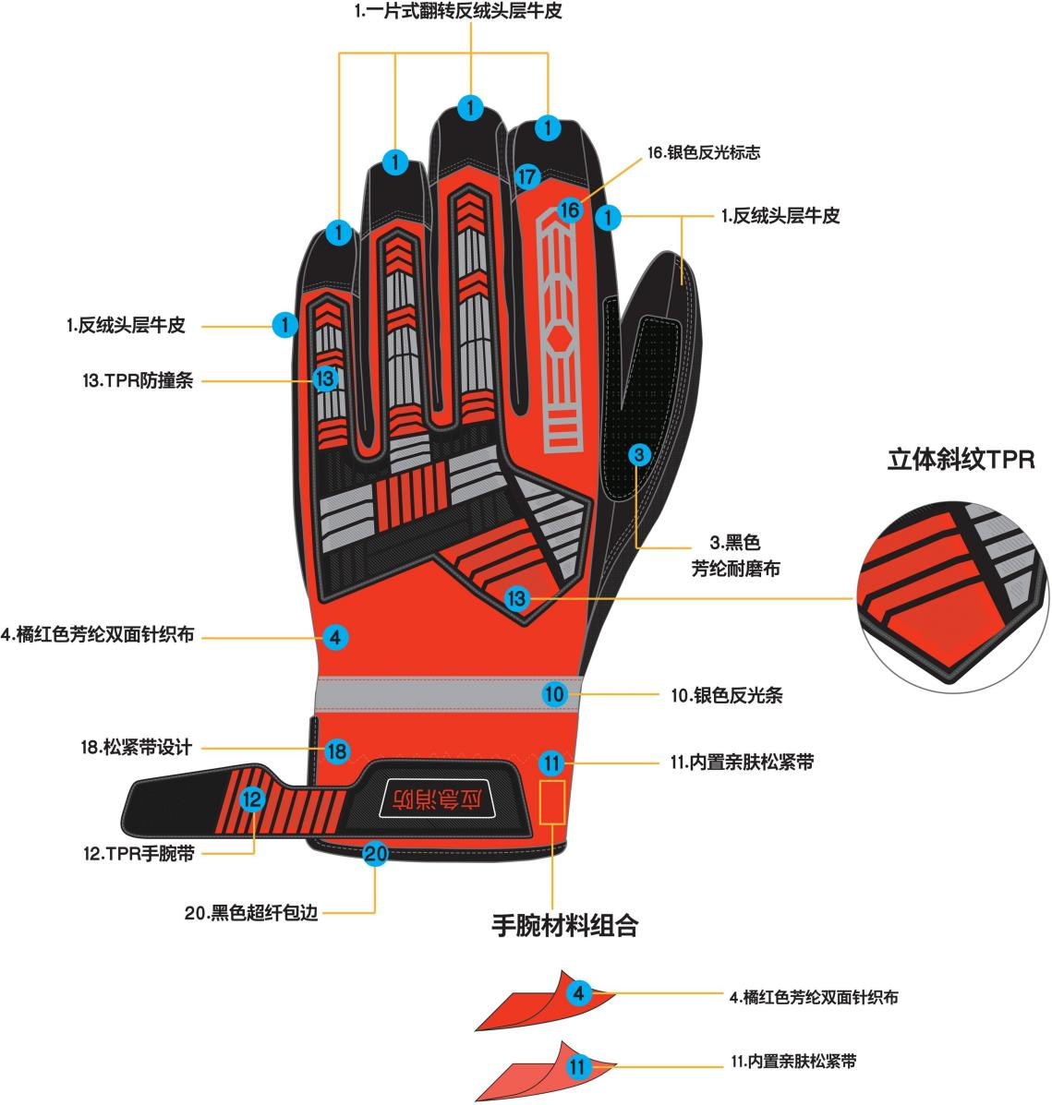

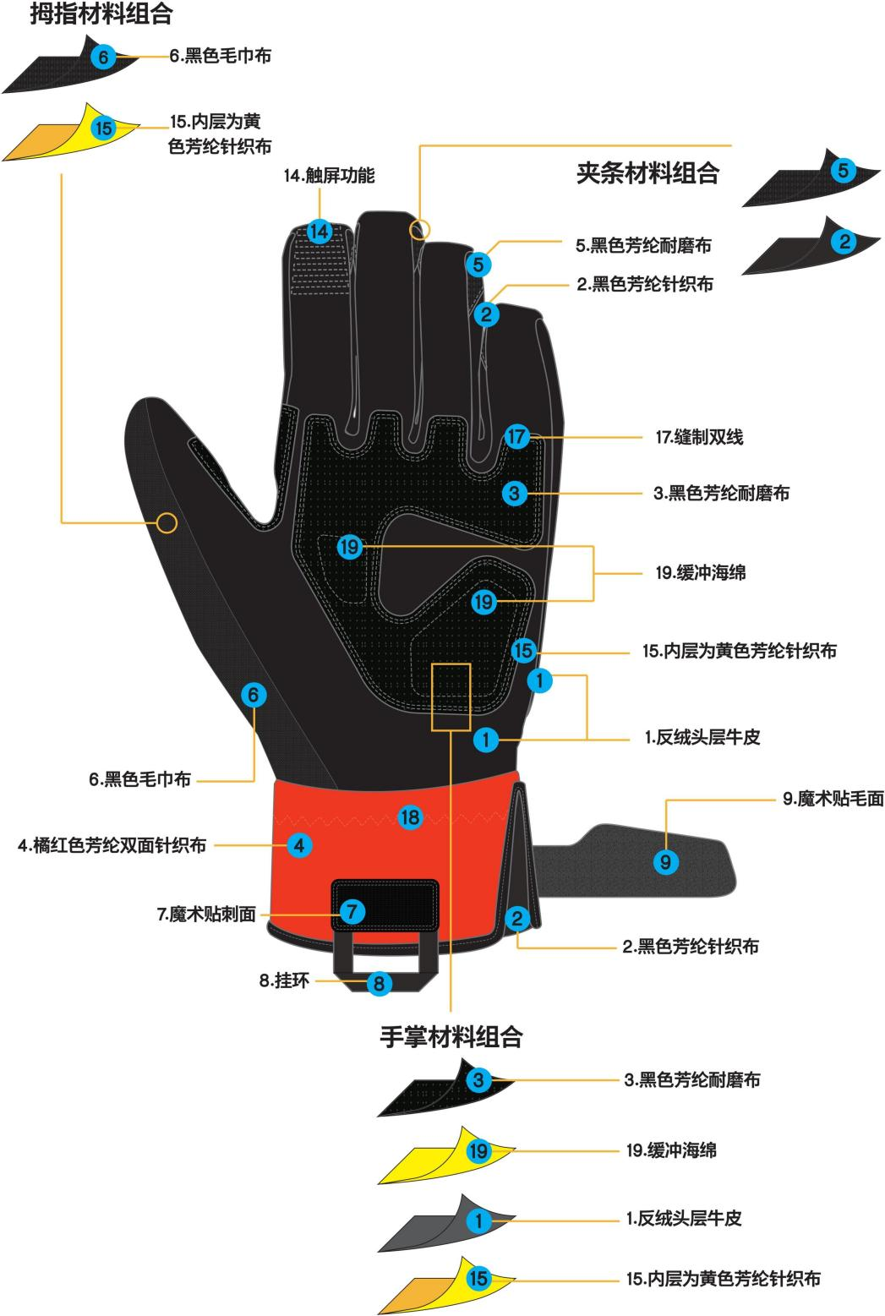

消防员抢险救援手套款式细节参考图

注：以下尺寸为参考设计尺寸。

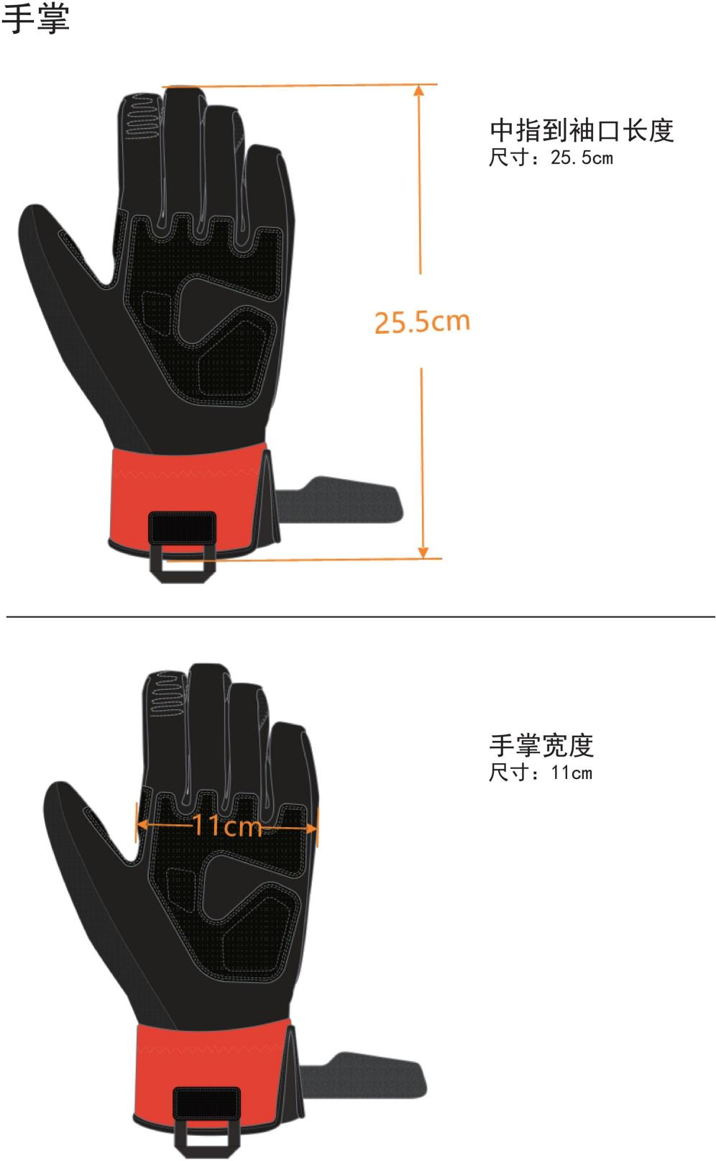

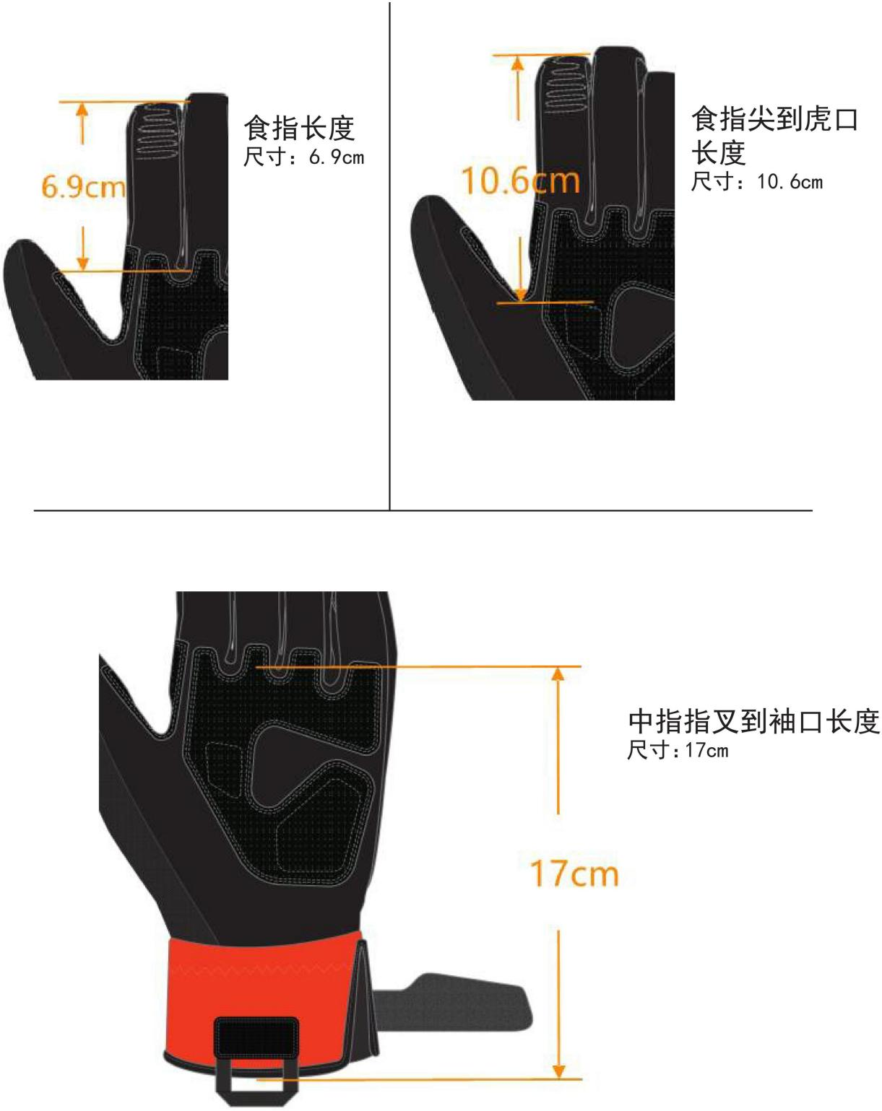

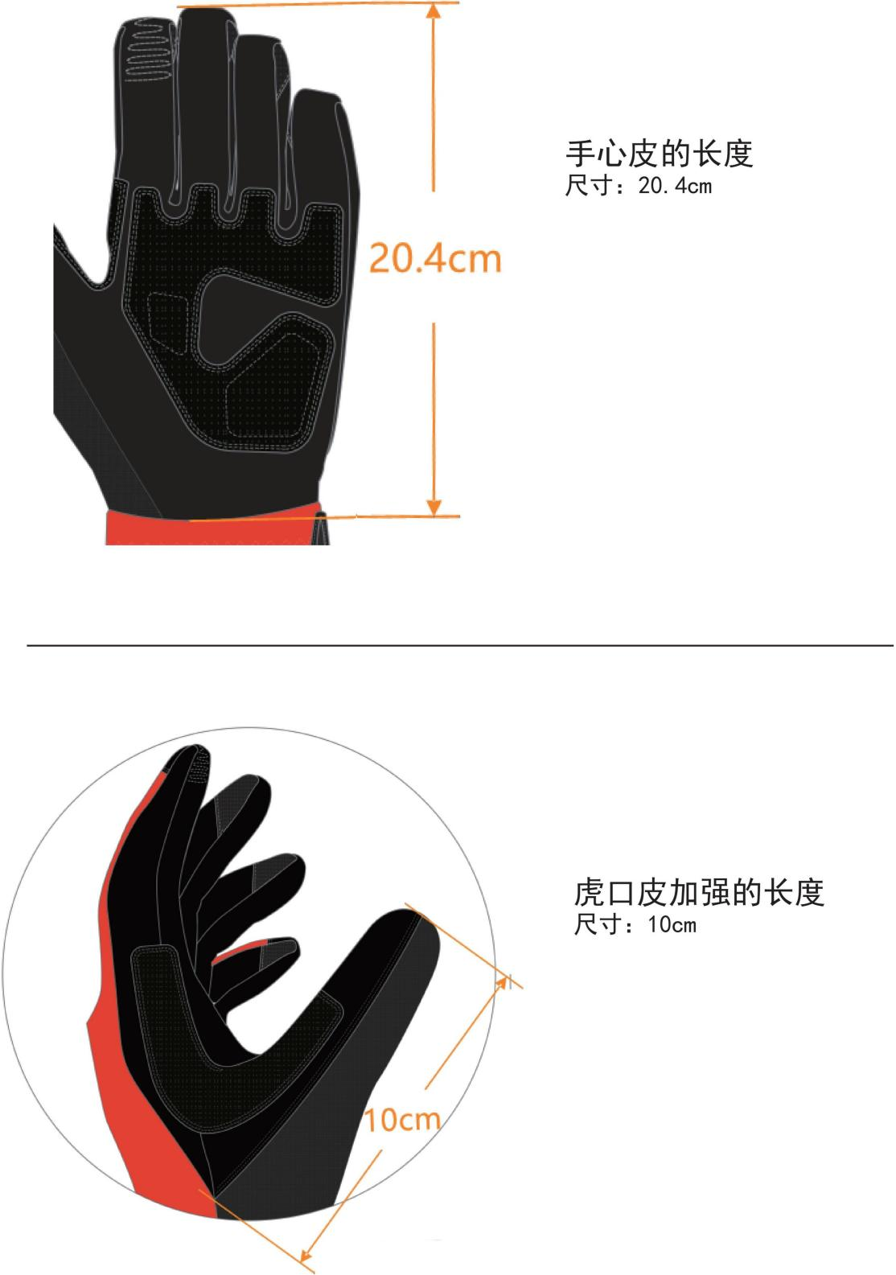

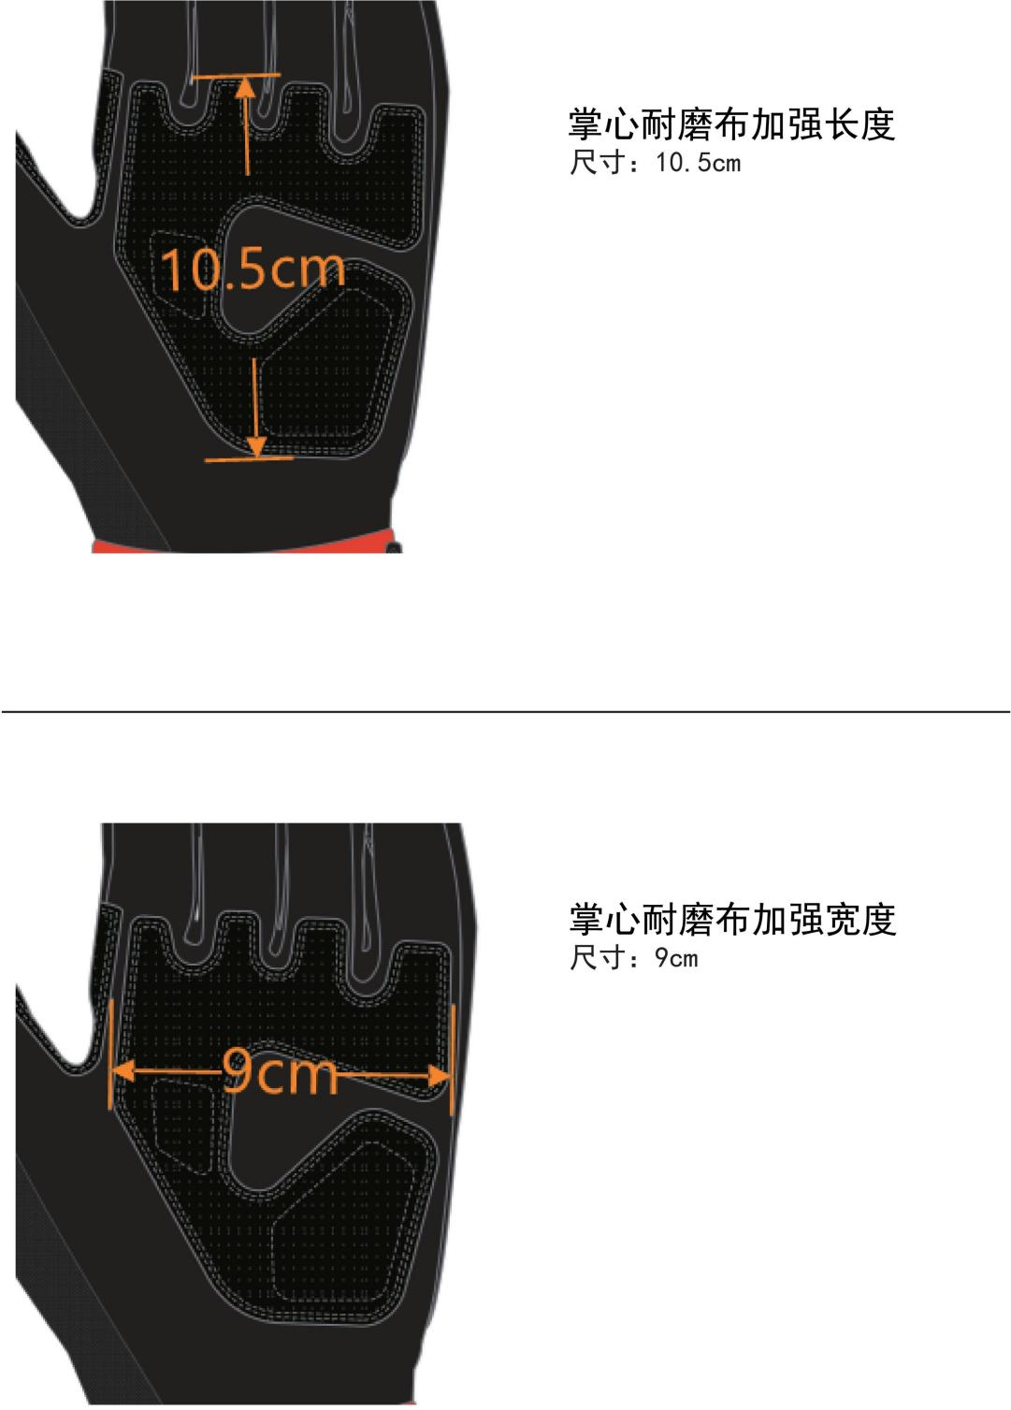

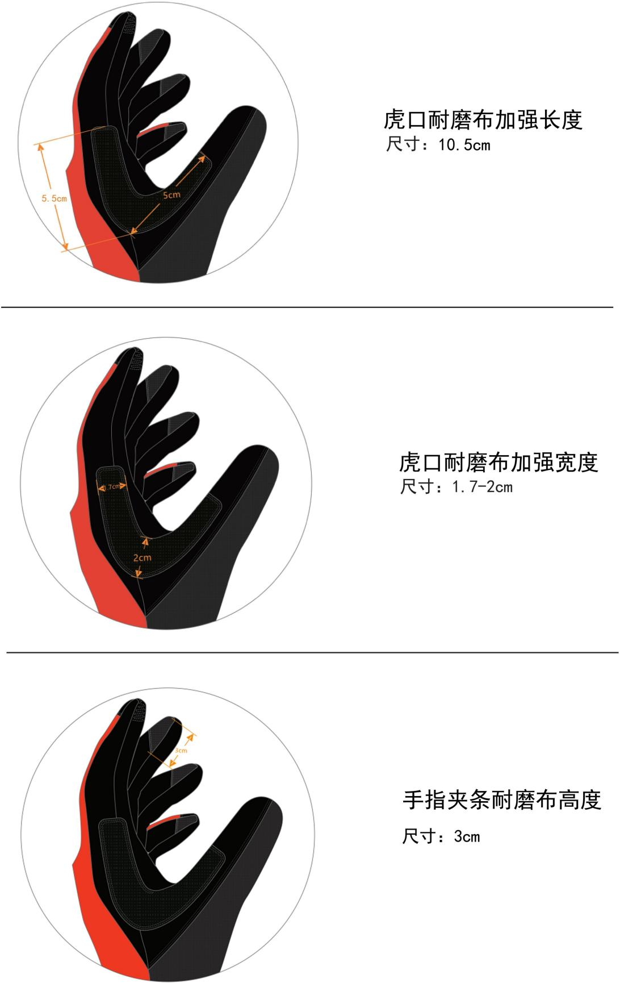

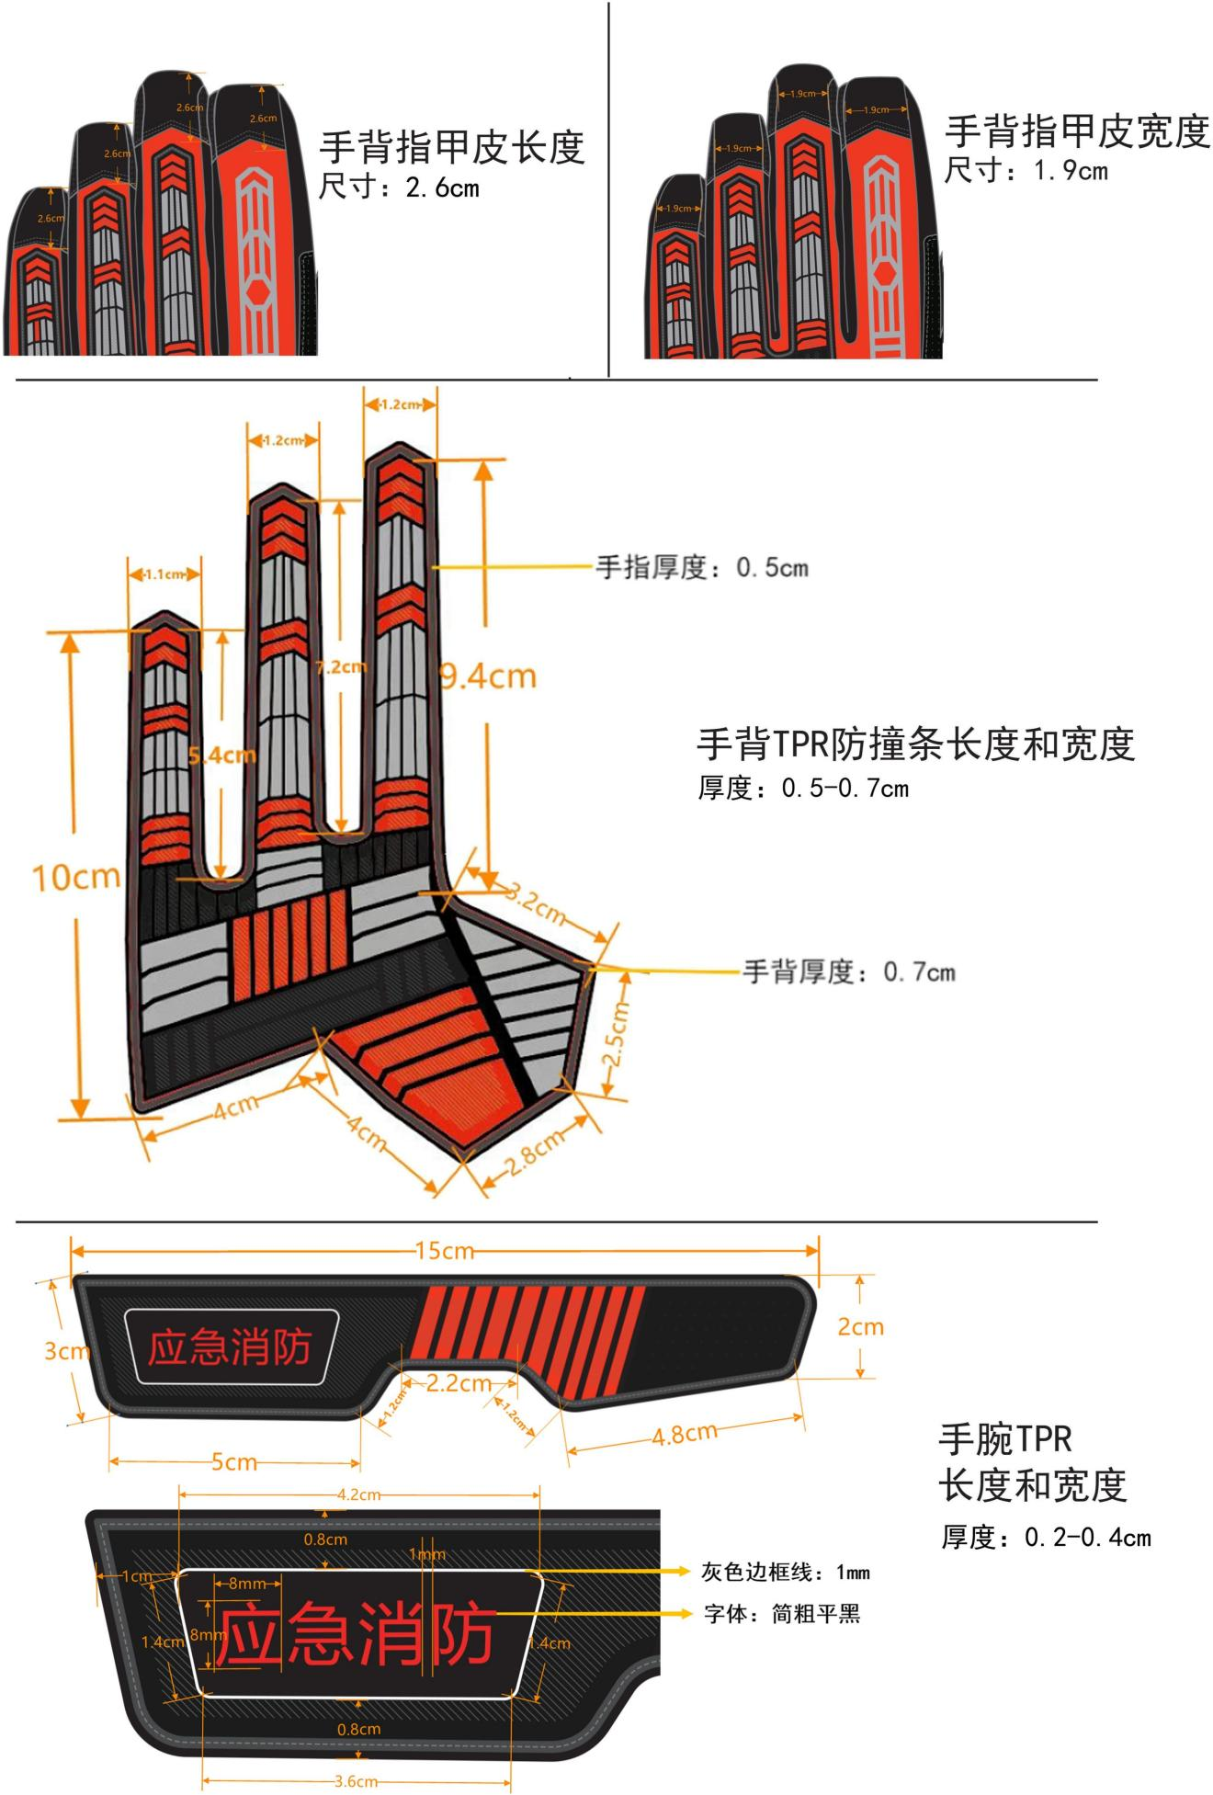

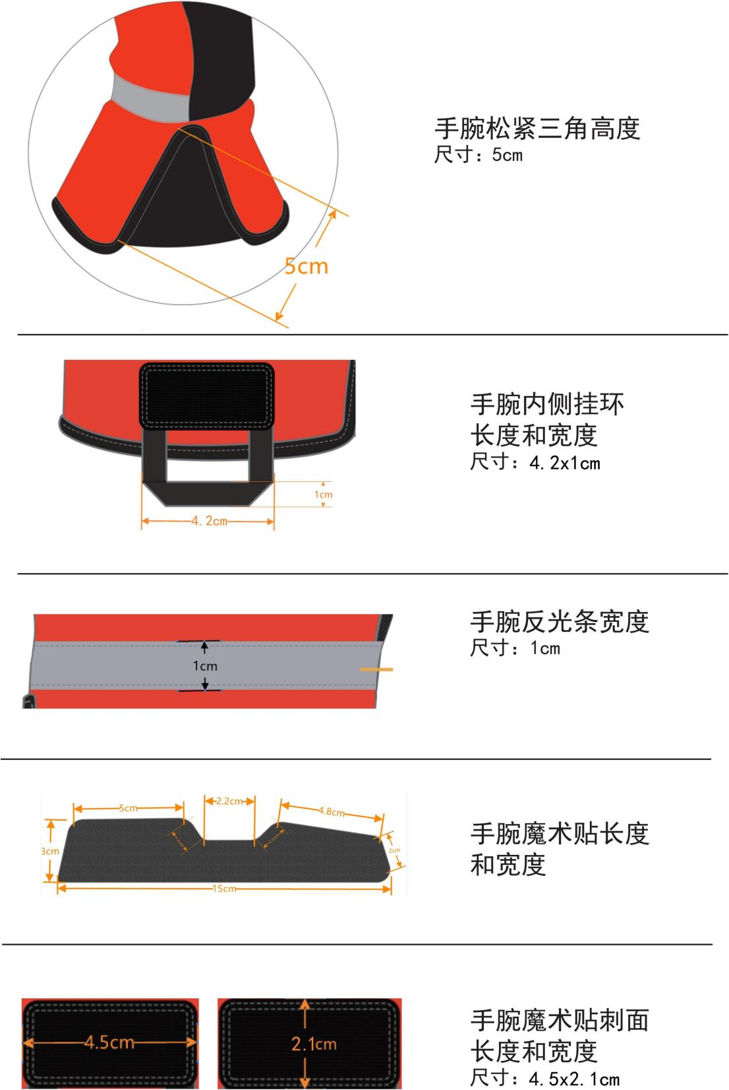

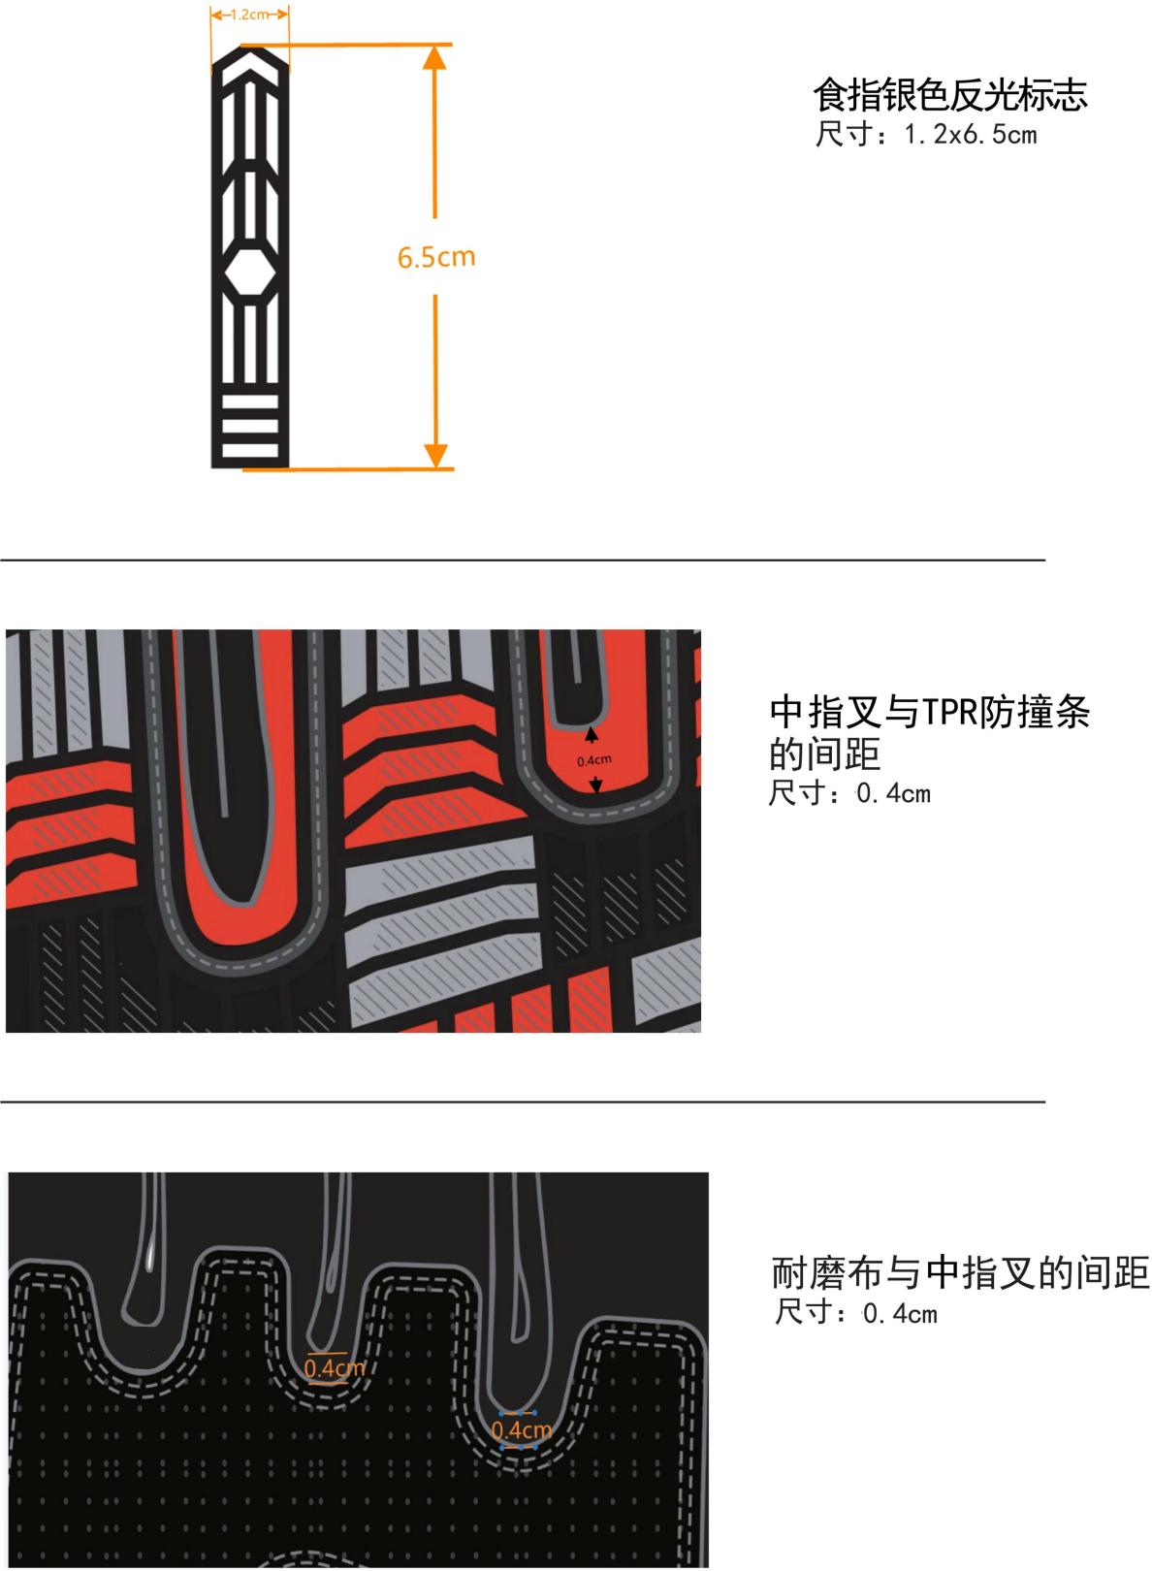

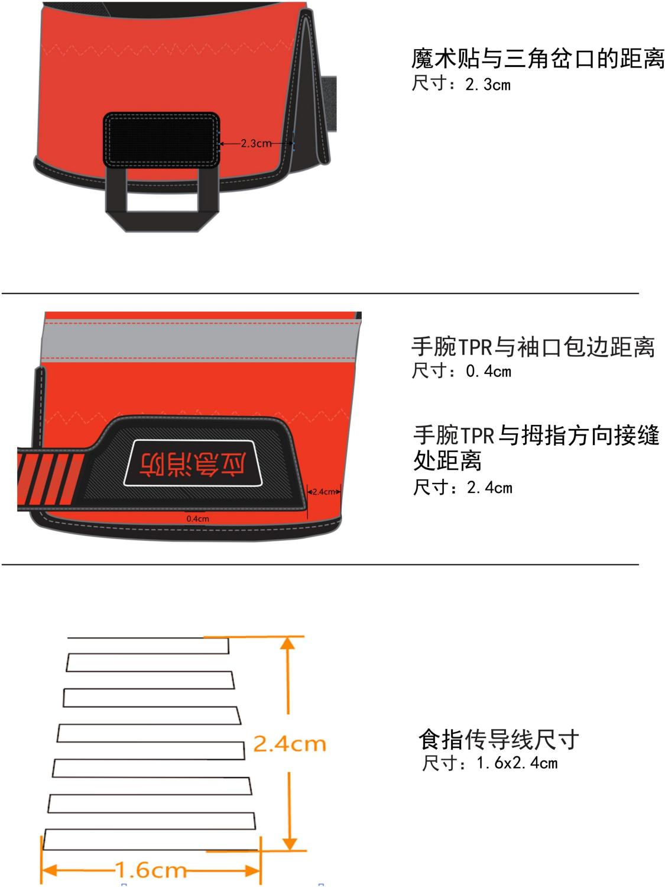

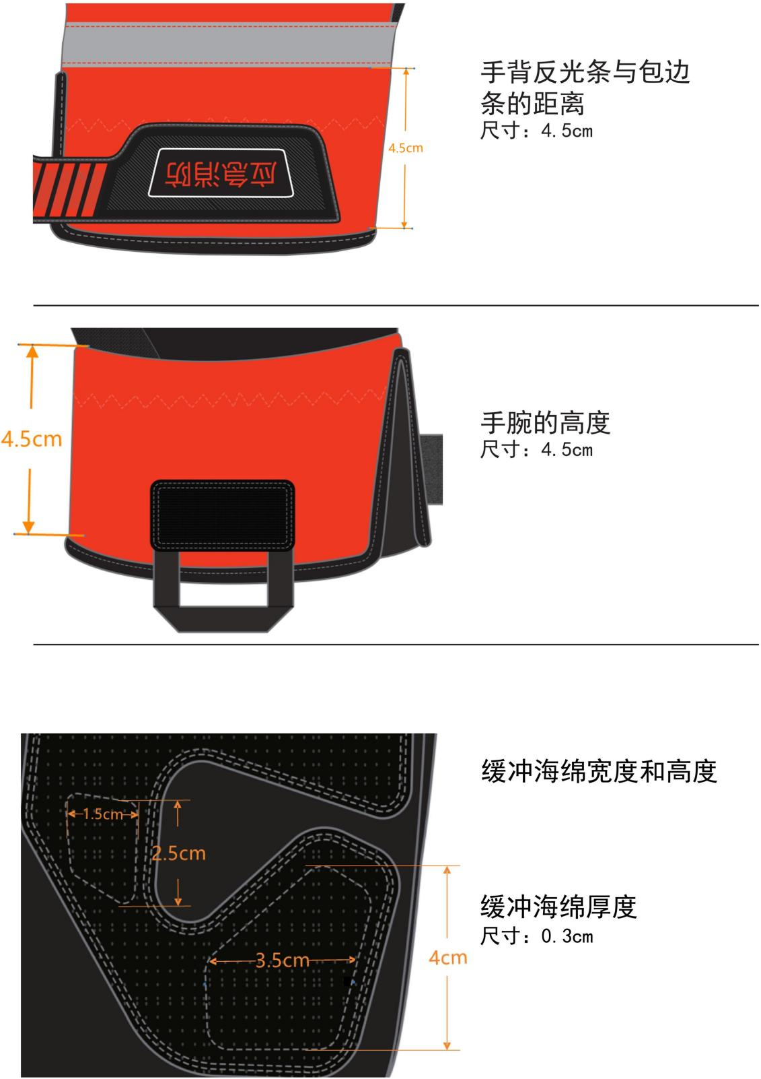

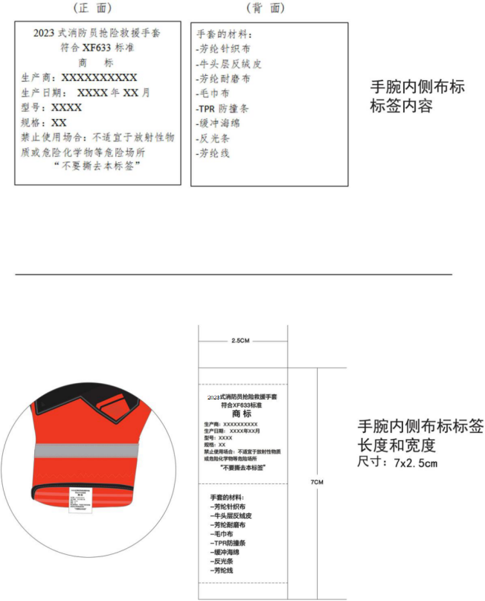

二、其他说明
*1、投标消防产品必须符合国家标准；没有国家标准的，必须符合行业标准。依法实行强制性产品认证的消防产品，必须由具有法定资质的认证机构按照国家标准、行业标准的强制性要求认证合格。新研制的尚未制定国家标准、行业标准的消防产品，应当按照国务院产品质量监督部门会同国务院应急管理部门规定的办法，经技术鉴定符合消防安全要求。
*2、供应商须承诺决不提供虚假材料谋取中标、决不采取不正当手段诋毁、排挤其他供应商、决不与采购人、其它供应商或者代理机构恶意串通、决不向采购人、代理机构工作人员和评委进行商业贿赂、决不拒绝有关部门监督检查或提供虚假情况，如有违反，无条件接受采购人及相关管理部门的处罚且若中标的取消中标资格。（提供承诺书加盖公章，格式自拟）
*3、质量保证及售后服务（投标人针对以下内容逐一进行承诺，提供承诺书加盖公章，格式自拟）
3.1 乙方应按招标文件规定的货物性能、技术要求、质量标准向甲方提供未经使用的全新产品。
3.2 乙方提供的货物质保期具体以投标文件为准且不得低于招标文件标准，乙方提供的货物在质保期内因货物本身的质量问题发生故障，乙方应负责免费更换。对超过质保期发生故障的货物，乙方应当负责维修并按照成本价收取零配件费用。对达不到技术要求者，根据实际情况，经双方协商，可按以下办法处理：
（1）更换：由乙方承担所发生的全部费用。
（2）退货处理：乙方应退还甲方支付的合同款，同时应承担该货物的直接费用（运输、保险、检验）。
（3） 技术规格、技术要求及其他有关货物的特定信息由合同附件说明。所有合同附件及本项目的招投标文件、谈判文件、中标通知书、协议等均为本合同不可分割之部分。解释的顺序除特别说明外，以文件生成时间在后的为准。
*4、每项产品不得超过该包号对应的单价限价，否则该包号按废标处理。未针对所投包号递交样品的，该包号按废标处理。
5、本项目（同一个 包内）单一产品采购，同一品牌的产品有多家供应商参加投标，只能按照一家供应商计算，本项目（同一个包内）非单一产品采购，核心产品同一品牌的产品有多家供应商参加投标，只能按照一家供应商计算。提供相同品牌产品且通过资格审查、符合性审查的不同投标人参加同一合同项下投标的，按一家投标人计算，评审后得 分最高的同品牌投标人获得中标供应商推荐资格；评审得分相同的， 由采购人委托评标委员会按采取随机抽取方式确定，其他同品牌投标人不作为中标候选人。

第五章主要条款及格式
甲方：（买方） 江苏省消防救援总队＿＿支队
乙方：（卖方）
甲 、乙双方根据江苏省消防救援总队（项目名称） 招标的结果， 签署本合同。
一 、产品名称 、单价

品名 | 品牌  型号 | 品牌 | 数量 | 单价（元） | 合计（元） | 备注
 |  |  |  |  |  | （需满足为完成该项目的相关运输、安装、培训、售后服务、维修、更换和质保、检验等所有费用）如投标文件中技术条款或商务条款有正偏离，应在合同中进行明确。

二、合同总金额
2.1 本合同金额为（大写）：＿＿元人民币(¥: ____元）。
2.2 本合同总金额包括所乙方提供货物的产品费用、安装调试费、测试验收费、培训费、 运行维护费用、税金及其他有关的为完成本项目发生的所有费用，招标文件中另有规定的除外。
2.3 在招标文件未列明，而乙方认为履行本合同必需的费用也包含在合同总金额中。
三 、项目技术参数
（以具体采购装备为准， 参照投标文件具体内容， 货物的参数型号必须附在合同内 。)
四 、质量要求及技术准备
4.1 乙方提供的装备必须符合国家颁布的质量标准和投标文件的相关技术要求。进口装备应有货物进口报关单。
4.2 乙方所供装备保证是全新的、未使用过的，完全符合合同规定的质量、规格型号和性能要求。保证所提供的装备经正确安装、正常运转和保养，在其使用寿命期内应符合合同约定的性能，并且确保通过各项检验和测试。在装备质量保证期内，乙方应对由于设计、工艺、材料和配套件缺陷所产生的任何不足或故障负责。（如因装备质量缺陷等问题导致消防员在使用过程中发生伤亡的，由供应商负责一切后果，并承担法律责任）
4.3 乙方除应履行按期按量交付合格装备的义务外，还应当提供下列服务:①装备现场安装（如需）、启动（如需）、调试（如需）；②装备组装和一般维修所必须的工具；③对甲方技术人员的技术指导或培训；④提供装备使用说明、影音视频等资料。⑤投标文件承诺的所有服务，除合同另有规定外，以上服务的费用均已包含在合同价款中，甲方不再另行支付。
五、交付使用时间、交货方式及交货地点
5.1 交付使用时间： 签订合同后 90日历天内将货物送达指定地点。
5.2 交货地点： 以各支队具体签署的采购合同中货物交付地点为准。
5.3 交货方式： 以各支队具体签署的采购合同中货物方式为准， 交货时甲乙双方均要有人在场负责清点移交。
六 、货款支付
6.1 付款方式 ：（甲方在收到履约保证金（函）后， 30 天内向乙方支付合同总金额30%的价款 。乙方按照合同约定交货，并经甲方对合同中所有装备到货验收合格（甲方签署到货验收合格报告）后， 凭乙方等额有效发票及甲方签署验收合格报告，甲方在30天内向乙方支付合同金额70%的价款。
6.2 当采购数量与实际使用数量不一致时，乙方应根据实际使用量供货，合同的最终结算金额按实际使用量乘以成交单价进行计算。
七 、履约保证金
7.1 本合同签订之日起7个工作日内，乙方应向甲方缴纳合同总金额5%的履约保证金（或金融机构出具的独立保函，该保函需载明：（1）见索即付；（2）收到甲方法定代表人或授权委托代理人签字确认并加盖公章的书面索赔通知后即应不争辩、不挑剔、不可撤销地向甲方支付索赔款，直至最高担保金额；（3） 有效期为保函开具之日起至质保期满之日为止；（4）担保金额为合同金额的5%。如乙方提供的保函未载明前述内容的，甲方可以拒收该保函，并要求乙方以银行转账的方式提供履约保证金）。
7.2 自甲方签署到货验收合格后，履约保证金退还。
7.3 对于乙方应承担的违约责任/索赔金额，甲方有权直接使用履约保证金进行抵扣或向出具独立保函的金融机构主张索赔。
7.4 乙方应当自履约保证金抵扣发生之日起二日内向甲方补足履约保证金。
八 、税费
8.1 本合同执行中相关的一切税费均由乙方负担。
九 、质量保证及售后服务
9.1 乙方应按采购文件规定的货物性能 、技术要求 、质量标准向甲方提供未经使用的全新产品。
9.2 乙方提供的货物质保期具体以投标文件为准且不得低于二/三年（根据不同包号对应填写），乙方提供的货物在质保期内因货物本身的质量问题发生故障，乙方应负责免费更换。对超过质保期发生故障的货物，乙方应当负责维修并按照成本价收取零配件费用。对达不到技术要求者，根据实际情况，经双方协商，可按以下办法处理：
（1）更换：由乙方承担所发生的全部费用。
（2）退货处理：乙方应退还甲方支付的合同款，同时应承担该货物的直接费用（运输 、保险 、检验）。
9.3 技术规格、技术要求及其他有关货物的特定信息由合同附件说明。所有合同附件及本项目的招投标文件、谈判文件、中标通知书、协议等均为本合同不可分割之部分。解释的顺序除特别说明外， 以文件生成时间在后的为准。
十 、调试和验收
10.1 甲方对乙方提交的货物清单数量核对给予签收，由甲方出具签收单视为交付。甲方对乙方提交的货物依据采购文件、合同上的技术规格要求和国家有关质量标准进行现场验收， 符合采购文件技术要求的， 由甲方出具验收结果报告视为验收合格。
10.2 乙方交货前应对产品作出全面检查和对验收文件进行整理，并列出清单，作为甲方收货验收和使用的技术条件依据，检验的结果应随货物交甲方。
10.3 乙方提供的货物及服务，必须符合合同附件要求的技术规格标准及中华人民共和国国家标准或行业标准和环保要求，这些标准必须是相关国家或行业机构发布的最新版本的标准。
10.4 依据法律规定或直观观察等日常工作经验能够直接确认的事实，可以直接作为判断是否有质量问题的依据，无需鉴定；确需鉴定的，以国家相关检测机构出具的书面鉴定意见为准。货物符合质量标准的， 鉴定费用由甲方承担；货物不符合质量标准的，鉴定费用由乙方承担，并且甲方有权追究乙方的责任。
10.5 验收时乙方必须在现场，验收完毕后作出验收结果报告。
10.6 乙方供货的产品经甲方3次验收不合格，甲方可以单方面解除合同，乙方在甲方解约后3个工作日内退还首付款。
十一 、货物包装 、发运及运输
11.1 乙方应在货物发运前对其进行满足运输距离、防潮和防破损装卸等要求包装，以保证货物安全运达甲方指定地点。
11.2 使用说明书 、质量检验证明书以及清单一并附于货物内。
11.3 乙方在货物发运手续办理完毕后24小时内或货到甲方48小时前通知甲方，以准备接货。
11.4 货物在交付甲方前发生的风险均由乙方负责。
11.5 货物在规定的交付期限内由乙方送达甲方指定的地点甲方出具签收单视为交付，乙方同时需通知甲方货物已送达。
十二 、违约责任
12.1 甲方无正当理由拒收货物的，甲方向乙方偿付拒收货款总值的千分之五违约金。
12.2 甲方无故逾期验收和办理货款支付手续的, 甲方应按逾期付款总额每日万分之五向乙方支付违约金 。
12.3 乙方逾期交付货物的，乙方应按逾期交货总额每日千分之六向甲方支付违约金，由甲方从待付货款中扣除 。逾期超过约定日期 10个工作日不能交货的，甲方可解除本合同 。乙方因逾期交货或因其他违约行为导致甲方解除合同的，乙方应向甲方支付合同总值 5%的违约金，如造成甲方损失超过违约金的，超出部分由乙方继续承担赔偿责任。
12.4 乙方所交的货物品种、型号、规格、技术参数、质量不符合合同规定及采购文件规定标准的，甲方有权拒收该货物，乙方愿意更换货物但逾期交货的，按乙方逾期交货处理。乙方拒绝更换货物的， 甲方可单方面解除合同。
12.5 乙方所交的货物品种、规格 、型号 、技术参数 、产品质量不符合合同约定和法律规定的， 总（支）队一律拒收该货物，厂家实施更换货物或整改但逾期交货的，按厂家逾期交货处理，并追究违约责任；厂家未在合同约定的整改次数或期限内更换或整改的，总（支）队可按照合同约定单方面解除合同；未达验收标准责令厂家限期整改，整改次数不超过2次或总的整改时间不超过30个工作日。因厂家责任不能按合 同履约，在整改验收期间，造成该装备或配套产品不能如期装备队伍，影响队伍执勤备战，总（支）队有权追究厂家所造成的经济损失、法律和社会责任。签署本合同即视同乙方认可本条款。
十三 、不可抗力事件处理
13.1 在合同有效期内，任何一方因不可抗力事件导致不能履行合同，则合同履行期可延长，其延长期与 不可抗力影响期相同。（不可抗力，是指不能预见、不能避免且不能克服的客观情况，例如战争、严重的地震、洪水、疫情等，但一方违约或疏忽导致合同不能履行的不属于不可抗力因素。）13.2 不可抗力事件发生后，应立即通知对方，并寄送有关权威机构出具的证明。
13.3 不可抗力事件延120天以上，双方应通过友好协商，确定是否继续履行合同。
十四 、诉讼
14.1 双方在执行合同中所发生的一切争议， 应通过协商解决 。如协商不成，可向合同签订地法院起诉。
十五 、转包
15.1 本合同禁止转包，本合同范围的货物，应由乙方直接供应的，不得转让他人供应。
十六 、知识产权
16.1 乙方应保证甲方在使用 、接受本合同货物和服务或其任何一部分时不受第三方提出侵犯其专利权、版权、商标权和工业设计权等知识产权的起诉 。一旦出现侵权， 由乙方负全部责任。
十七 、合同生效及其它
17.1 合同经甲乙双方法定代表或授权委托代表签字且加盖单位公章后生效。
17.2 本合同未尽事宜， 遵照《民法典》有关条文执行。
17.3 本合同一式伍份， 具有同等法律效力， 甲方 、乙方各执贰份,见证方执壹份。
17.4 附件：
1 、投标文件中服务承诺；
2 、投标明细清单及产品图片（图片展示标签黏贴标记处）；
3 、投标文件技术偏离表；
4 、投标文件分项报价格。
补充条款：（各支队根据实际情况与供货单位签署的售后服务承诺等保障合同履行的内容， 但不得偏离合同实质性条款。）
甲 方: | 乙 方：
单位名称（盖章）： 江苏省消防救援总队＿＿支队 | 单位名称（盖章） :
单位地址： | 单位地址:
法定代表人： | 法定代表人：
委托代理人： | 委托代理人：
签约日期： | 签约日期：
见证方：（盖章） 江苏省消防救援总队采购办公室
单位地址： 江苏省南京市月光广场 6 号

合同附件：消防装备物资信息采集系统（企业）
- 系统使用地址
http://xfzb.119.gov.cn
- 使用流程
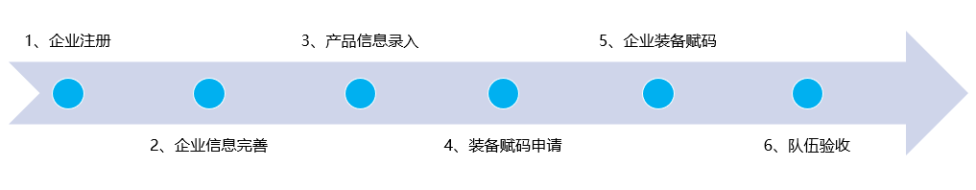
图1企业装备信息采集使用流程图
- 企业注册
企业在系统中注册申请系统使用账号，须提供工商营业注册凭证扫描件等基础信息；
- 企业信息完善
企业注册审核通过后，登录系统并完善其GIS位置信息，售后机构，生产能力等信息。
- 产品信息录入
各装备企业严格按照装备物资分类及核心参数标准，在系统上填写产品信息。
- 装备赋码申请
各装备企业按照实际交付需要，申请装备编码，申请通过后，系统自动配发装备编码以及参考二维码。
- 企业装备赋码
企业申请编码通过后，按照物联网标签赋码规范安装标签，统一交付队伍。
- 队伍验收
队伍接收带编码的装备，统一交付验收。

三、技术支持联系方式
黎宇翔 17826064547 郝国亮 15895936035

二维码符号及 RFID 标签粘贴位置标准及要求待合同签订后再乙方参照甲方的“二维码符号及 RFID 标签粘贴位置标准”中的标准要求进行实施.

第六章 附件

（项目名称/项目编号/包号）

投标文件

供应商 ： （盖单位章）
法定代表人或其委托代理人 ： （签字）
年月日

目录

附件一 、投标函
投标申请及声明
致 ：江苏省消防救援总队
根据贵方 （项目名称） （项目编号） （包号）投标邀请 ，正式授权下述签字人 (姓 名和职务)代表供应商 （供应商名称） ，提交投标文件 。
据此函 ，签字人兹宣布声明和承诺如下 ：
1、我们的资格条件完全符合政府采购法和本次招标要求 ，我们同意并向贵方提供了与投 标有关的所有证据和资料 。
2、按招标要求 ，我们的投标报价 （单价）详见开标一览表。
3、本项目交货时间为 ： 。
4、我们已详细阅读全部招标文件及其有效补充文件 ，我们放弃对招标文件任何误解的权 利 ，提交投标文件后 ，不对招标文件本身提出质疑 。
5、我们同意从规定的开标日期起遵循本投标文件 ，并在规定的投标有效期期满之前均具 有约束力 。
6、投标截止时间结束后参加投标的供应商不足三家的 ，或在评标期间出现符合专业条件 的供应商或者对招标文件作出实质响应的供应商不足三家情形的 ，我们酌情决定是否参加当场 变更的竞争性谈判或单一来源方式采购 。
7、一旦我方中标 ，我方将根据招标文件的规定严格履行合同 ，并保证于承诺的时间完成 货物的启动/集成 、调试等服务 ，交付采购人验收 、使用 。
8、我方决不提供虚假材料谋取中标 、决不采取不正当手段诋毁 、排挤其他供应商 、决不 与采购人 、其它供应商或者代理机构恶意串通 、决不向采购人 、代理机构工作人员和评委进行 商业贿赂 、决不在采购过程中与采购人进行协商谈判 、决不拒绝有关部门监督检查或提供虚假 情况 ，如有违反 ，无条件接受贵方及相关管理部门的处罚 。
9、与本投标有关的正式联系方式为 ：
地 址 ：
电 话：
传 真 ：
开户银行 ：
银行账号 ：
供应商授权代表姓名（签字） ：
供应商名称 ： （盖章）
日 期 ： 年 月 日

附件二 、法定代表人授权委托书格式
法定代表人授权委托书
致 ：江苏省消防救援总队
本授权书声明 ：注册于 （供应商住址）的 （供应商名称）法定代表人 （法定代表人姓名 、职务）代表本公司授权在下面签字的 （供应商代表姓名 、 职务）为本公司的合法代理人 ，就贵方组织的 （项目名称） ， （项目编号）投标 ， 以本公司名义处理一切与之有关的事务 。
本授权书于 年 月 日签字生效 ，特此声明 。
法定代表人签字 ：
授权委托人签字 ：
日 期 ： 年 月 日

委托代理人的身份证的复印件 :

附件三 、报价表
开标一览表
序 号 | 分 项 | 内 容
1 | 项目名称
2 | 项目编号（包 号） | 项目编号： 第 包
3 | 投标总价 | 小写：¥________元  大写：人民币________ 元
4 | 交货期
5 | 质量保证期
6 | 交付地点
7 | 投标有效期 | 开标日起90日历天
8 | 政府采购政策的落实 | 投标标的是否全部由 中型或小型或微企业提供，（是/否）为中小企业，如是，《中小企业声明函》所在页码：
8 | 政府采购政策的落实 | （是/否）为残疾人福利性单位，如是，《残疾人福利性单位声明函》所在页码：
8 | 政府采购政策的落实 | （是/否）为监狱企业，如是，《监狱企业的证明文件》所在页码：
9 | 其中，小、微型企业或残疾人福利性单位或监狱和戒毒企业产品价格（万元）
供应商（盖章） ：
授权代表 （签字） ：
1 、本项目仅接受一个价格 ，不得填报有选择性报价方案 。若有优惠条款须注明 ，但不得 影响报价 ，影响产品整体功能 。

2 、 “供应商是否属于小微型企业”栏内填写 “是”或 “否” 。如填写 “是” ，供应商需提供 《中小企业声明函》 、 《残疾人福利性单位声明函》 、 《属于监狱企业的证明文件》 ； 如为代理商投标 ，还需提供投标产品制造商出具的上述文件 。 非小微企业产品不享受价格扣
除 。如未按要求提供 、填写 ，或相关内容表述不清前后矛盾的 ，不享受价格扣除 。

附件四 、分项报价表格式
江苏省消防救援总队江苏省消防救援总队水带(部分)、抢险救援服、抢险救援手套（适用包号1）采购分项报价表
序号 | 采购品目名称 | 品牌 | 规格型号 | 制造商 | 制造商  企业类型 | 数量（条） | 单价（元） | 合计 （元） | 备注
1 | 内扣式，2.0Mpa,65mm，20m/条 |  |  |  |  | 120
2 | 卡式，2.0Mpa,65mm，20m/条 |  |  |  |  | 11388
3 | 卡式，2.5Mpa,65mm，20m/条 |  |  |  |  | 1675
投标总价（元）
供应商（单位盖章）：
法定代表人或代理人（签字或盖章）：
日期： 年 月 日
注：1、分项报价表应严格按第四章采购需求说明进行报价。表格中主要部件的价格、品牌、型号规格必须详细列明。含税价中包含税金，并须在备注中注明税金，免税价无须单列税金，否则按无效投标处理。
2、上表中的“投标总价”须与开标一览表中的“投标总价”一致，包含货物及合同实施过程中应预见和不可预见费用等所有费用。
3、投标报价明细表中的“制造商”须填写全称；“制造商企业类型”填写中型企业或小型企业或微型企业或残疾人福利性单位或监狱企业；“单价”应包括货物价格、售后服务、税费、运输费等，但无须列明，所有费用平摊到单件产品内，除报价外的一切费用采购人不承担。每项单件产品报价应为明确数值，不可出现无限小数。

江苏省消防救援总队江苏省消防救援总队水带(部分)、抢险救援服、抢险救援手套（适用包号2）采购分项报价表
序号 | 采购品目名称 | 品牌 | 规格型号 | 制造商 | 制造商  企业类型 | 数量（条） | 单价（元） | 合计 （元） | 备注
1 | 内扣式，2.0Mpa,80mm，20m/条 |  |  |  |  | 120
2 | 卡式，2.0Mpa,80mm，20m/条 |  |  |  |  | 9766
3 | 卡式，2.5Mpa,80mm，20m/条 |  |  |  |  | 1730
投标总价（元）
供应商（单位盖章）：
法定代表人或代理人（签字或盖章）：
日期： 年 月 日

注：1、分项报价表应严格按第四章采购需求说明进行报价。表格中主要部件的价格、品牌、型号规格必须详细列明。含税价中包含税金，并须在备注中注明税金，免税价无须单列税金，否则按无效投标处理。
2、上表中的“投标总价”须与开标一览表中的“投标总价”一致，包含货物及合同实施过程中应预见和不可预见费用等所有费用。
3、投标报价明细表中的“制造商”须填写全称；“制造商企业类型”填写中型企业或小型企业或微型企业或残疾人福利性单位或监狱企业；“单价”应包括货物价格、售后服务、税费、运输费等，但无须列明，所有费用平摊到单件产品内，除报价外的一切费用采购人不承担。每项单件产品报价应为明确数值，不可出现无限小数。

江苏省消防救援总队江苏省消防救援总队水带(部分)、抢险救援服、抢险救援手套（适用包号3）采购分项报价表
序号 | 采购品目名称 | 品牌 | 规格型号 | 制造商 | 制造商  企业类型 | 数量（套） | 单价（元） | 合计 （元） | 备注
1 | 夏款消防员抢险救援服 |  |  |  |  | 5636
投标总价（元）

供应商（单位盖章）：
法定代表人或代理人（签字或盖章）：
日期： 年 月 日

注：1、分项报价表应严格按第四章采购需求说明进行报价。表格中主要部件的价格、品牌、型号规格必须详细列明。含税价中包含税金，并须在备注中注明税金，免税价无须单列税金，否则按无效投标处理。
2、上表中的“投标总价”须与开标一览表中的“投标总价”一致，包含货物及合同实施过程中应预见和不可预见费用等所有费用。
3、投标报价明细表中的“制造商”须填写全称；“制造商企业类型”填写中型企业或小型企业或微型企业或残疾人福利性单位或监狱企业；“单价”应包括货物价格、售后服务、税费、运输费等，但无须列明，所有费用平摊到单件产品内，除报价外的一切费用采购人不承担。每项单件产品报价应为明确数值，不可出现无限小数。

江苏省消防救援总队江苏省消防救援总队水带(部分)、抢险救援服、抢险救援手套（适用包号4）采购分项报价表
序号 | 采购品目名称 | 品牌 | 规格型号 | 制造商 | 制造商  企业类型 | 数量（套） | 单价（元） | 合计 （元） | 备注
1 | 冬款消防员抢险救援服 |  |  |  |  | 3963
投标总价（元）
供应商（单位盖章）：
法定代表人或代理人（签字或盖章）：
日期： 年 月 日

注：1、分项报价表应严格按第四章采购需求说明进行报价。表格中主要部件的价格、品牌、型号规格必须详细列明。含税价中包含税金，并须在备注中注明税金，免税价无须单列税金，否则按无效投标处理。
2、上表中的“投标总价”须与开标一览表中的“投标总价”一致，包含货物及合同实施过程中应预见和不可预见费用等所有费用。
3、投标报价明细表中的“制造商”须填写全称；“制造商企业类型”填写中型企业或小型企业或微型企业或残疾人福利性单位或监狱企业；“单价”应包括货物价格、售后服务、税费、运输费等，但无须列明，所有费用平摊到单件产品内，除报价外的一切费用采购人不承担。每项单件产品报价应为明确数值，不可出现无限小数。

江苏省消防救援总队江苏省消防救援总队水带(部分)、抢险救援服、抢险救援手套（适用包号5）采购分项报价表
序号 | 采购品目名称 | 品牌 | 规格型号 | 制造商 | 制造商  企业类型 | 数量（副） | 单价（元） | 合计 （元） | 备注
1 | 消防员抢险救援手套 |  |  |  |  | 8701
投标总价（元）
供应商（单位盖章）：
法定代表人或代理人（签字或盖章）：
日期： 年 月 日

注：1、分项报价表应严格按第四章采购需求说明进行报价。表格中主要部件的价格、品牌、型号规格必须详细列明。含税价中包含税金，并须在备注中注明税金，免税价无须单列税金，否则按无效投标处理。
2、上表中的“投标总价”须与开标一览表中的“投标总价”一致，包含货物及合同实施过程中应预见和不可预见费用等所有费用。
3、投标报价明细表中的“制造商”须填写全称；“制造商企业类型”填写中型企业或小型企业或微型企业或残疾人福利性单位或监狱企业；“单价”应包括货物价格、售后服务、税费、运输费等，但无须列明，所有费用平摊到单件产品内，除报价外的一切费用采购人不承担。每项单件产品报价应为明确数值，不可出现无限小数。

附件五 、供应商资格资信证明文件
1）第一章投标邀请中2.1《中华人民共和国政府采购法》规定的资格条件证明文件；
2）第一章投标邀请中2.3采购人根据采购项目的特殊要求规定的特定资格证明文件（如有）；

附件六、技术条款偏离表
技术条款偏离表
项目名称 ： 项目编号 ： 包号：

序号 | 招标文件条目号 | 招标要求规格 | 投标响应 | 偏离
1
2
3
4
5
6
7
8
9
10
说明 ：如果行数不够 ，请自行增加 。

供应商 （盖章） ：
授权代表 （签字） ：

附件七 、商务条款偏离表格式

商务条款偏离表
项目名称 ： 项目编号 ： 包号：
序号 | 招标文件条目号 | 招标文件要求的商务条款 | 投标响应 | 偏离
说明 ：如果行数不够 ，请自行增加 。

供应商 （盖章） ：
授权代表 （签字） ：

附件八 、技术说明与服务方案

技术说明与服务方案（内容自拟）

技术方案及服务承诺应根据采购人对项目的要求、评标标准的要求及项目本身的特点编写。
附件九 、拟参与本项目服务人员一览表

拟参与本项目服务人员一览表

项目名称 ： 项目编号 ： 包号：

序 号 | 姓名 | 性别 | 年龄 | 专业 | 学历 | 相关工 作年限 | 备注
供应商 （盖章） ：
授权代表 （签字） ：

说明：1、如果行数不够，请自行添加。

附件十 ：企业声明函格式
中小企业声明函

本公司（联合体）郑重声明，根据《政府采购促进中小企业发展管理办法》（财库﹝2020﹞46号）的规定，本公司（联合体）参加（单位名称）的（项目名称）（项目编号、包号）采购活动，提供的货物全部由符合政策要求的中小企业制造。相关企业（含联合体中的中小企业、签订分包意向协议的中小企业）的具体情况如下：
1. （标的名称），属于（采购文件中明确的所属行业）行业；制造商为（企业名称），从业人员人，营业收入为万元，资产总额为万元¹，属于（中型企业、小型企业、微型企业）；
2. （标的名称），属于（采购文件中明确的所属行业）行业；制造商为（企业名称），从业人员人，营业收入为万元，资产总额为万元，属于（中型企业、小型企业、微型企业）；
……
以上企业，不属于大企业的分支机构，不存在控股股东为大企业的情形，也不存在与大企业的负责人为同一人的情形。
本企业对上述声明内容的真实性负责。如有虚假，将依法承担相应责任。

供应商名称（盖章）：
日期：

说明：1、从业人员、营业收入、资产总额填报上一年度数据，无上一年度数据的新成立企业可不填报。

残疾人福利性单位声明函

本单位郑重声明 ，根据《财政部民政部中国残疾人联合会关于促进残疾人就业政府采购政 策的通知》（财库 〔2017〕 141 号）的规定 ，本单位为符合条件的残疾人福利性单位 ，且本 单位参加______ 单位的______ 项目采购活动提供本单位制造的货物 （由本单位承担工程/提供 服务），或者提供其他残疾人福利性单位制造的货物（不包括使用非残疾人福利性单位注册商 标的货物） 。
本单位对上述声明的真实性负责 。如有虚假 ，将依法承担相应责任 。
单位名称 （盖章） ： 日期 ：

属于监狱企业的证明文件
（提供由省级以上监狱管理局 、戒毒管理局(含新疆生产建设兵团)出具的属于监狱企业的证明 文件）

节能产品认证文件
（提供产品在 《节能产品政府采购清单》中相应的页面）

环境标志产品认证文件
（提供产品在 《环境标志产品政府采购清单》中相应的页面）

进口产品转让技术 、消化吸收再创新方案
（对于允许进口产品参加的项目）

附件十 一、无重大违法记录声明格式

无重大违法记录声明
江苏省消防救援总队：
我单位（供应商名称）郑重声明 ：
参加政府采购活动前 3 年内在经营活动中（在下划线上如实填写 ：有或没有）重大违法记 录 。
（说明 ：政府采购法第二十二条第一款第五项所称重大违法记录 ，是指供应商因违法经营 受到刑事处罚或者责令停产停业 、 吊销许可证或者执照 、较大数额罚款等行政处罚 。 ）

声明人 ： （公章）
日期 ：年月

附件十二 、 具备履行合同所必需的设备和专业技术能力的声明格式

具备履行合同所必需的设备和专业技术能力的声明格式

我单位 （供应商名称）郑重声明：
我公司具备履行本项采购合同所必需的设备和专业技术能力，为履行本项采购合同我单位具备如下主要设备和主要专业技术能力：
主要设备有： ( 如有 )
主要专业技术能力有： ( 如有 )

供应商名称（盖章）：
日 期：

附件十三、其他（供应商认为有必要提供的声明和文件，如有，自行拟定并添加）
供应商可根据招标公告、招标文件所需提供的承诺书可编辑在此，格式自拟。

附件十四、样品标识表
供应商名称
项目名称
项目编号
包 号
样品品目名称
注：需将此表依次标注在递交的样品表面，每个包号样品尽量封存在一个纸箱内，纸箱上需注明供应商相关信息。

